AQ

中华人民共和国安全生产行业标准

矿山救护规程

Mine rescue regulations

2007-10-22发布 2008-01-01实施

国家安全生产监督管理总局 发 布

目 次

前言 ………………………………………2
1 范围……………………………………3
2 规范性引用文件………………………3
3 术语和定义……………………………3
4 总则……………………………………11
5 矿山应急救援组织……………………12
6 矿山救护队军事化管理………………22
7 矿山救护队装备与设施………………31
8 矿山救护队培训与训练………………38
9 矿山事故应急救援一般规定…………42
10 矿山事故救援 ………………………52

前 言

本标准是以《中华人民共和国安全生产法》、《中华人民共和国矿山安全法》、《煤矿安全规程》、《金属非金属矿山安全规程》等国家有关安全生产的法律、法规、规程和标准为依据制定的。标准的总体结构和内容是根据矿山企业安全生产与建设事故的应急救援实际需要，就其涉及的相关工作和方面进行了规范与规定。
本标准以《煤矿救护规程》为基础修订。
本标准为强制性标准。
本标准由国家安全生产监督管理总局提出。
本标准由全国安全生产标准化技术委员会煤矿安全分技术委员会归口。
本标准起草单位：国家安全生产监督管理总局矿山救援指挥中心、武汉安全与环保研究院。
本标准主要起草人：王志坚、孟斌成、邱雁、田得雨、肖文儒、张安琦、李文俊、彭兴文、侯建明、王立兵、张军义、张延寿。

矿山救护规程

1 范围
本标准规定了矿山救护工作涉及的矿山应急救援组织、矿山救护队军事化管理、矿山救护队装备与设施、矿山救护队培训与训练、矿山事故应急救援一般规定、矿山事故救援等各项内容。
本标准适用于中华人民共和国境内矿山企业，矿山救护队伍及管理部门，不适用于石油和天然气、液态矿等。

2 规范性引用文件
下列文件中的条款通过本标准的引用而成为本标准的条款。凡是标注日期的引用文件，其随后所有的修改本（不包括勘误的内容）或修订版均不适用于本标准。然而，鼓励根据本标准达成协议的各方研究是否可使用这些文件的最新版本。凡是不标注日期的引用文件，其最新版本适用于本标准。
GB/T 15663.8—1995 煤矿科技术语
GB 16423—2006 金属、非金属矿山安全规程
《煤炭科技名词》 全国自然科学名词审定委员会 1966
《煤矿安全规程》 2006年版

3 术语和定义
GB/T 15663.8—1995《煤炭科技名词》确立的术语和定义以及下列术语和定义适用于本标准。

3.1
矿山救护队指挥员 commander of mine rescue team
矿山救护队担任副小队长以上职务人员、技术人员的统称。
3.2
地面基地 surface rescue base
在处理矿山事故时，为及时供应救援装备和器材、提供气体组成分析和矿山医疗急救而设在矿山地面的后勤支持系统。
3.3
井下基地 underground rescue base
选择在井下靠近灾区、通风良好、运输方便、不易受灾害事故直接影响的安全地点，用于井下救灾指挥、通信联络、存放救灾物资、待机小队停留和急救医务人员值班等需要而设立的工作场所。
3.4
反风演习 ventilation reversal exercise
生产矿山用以检查矿井反风设施是否处于灵活、可靠，保证在处理矿山灾害事故需要反风时迅速实现矿井反风的一项安全技术性演练。
3.5
火风压 fire-heating air pressure
井下发生火灾时，高温烟流流经有高差的井巷所产生的附加风压。

3.6
风流逆转 inversion of air flow
由于煤与瓦斯突出或爆炸冲击波及火风压的作用，改变了矿井通风网络中局部或全部正常风流方向的现象。
3.7
直接灭火 direct extinguishing
用水、砂子、灭火器等器材灭火或直接挖除火源的方法。
3.8
高泡灭火 high expansion foam extinguishing
利用高倍数泡沫灭火机产生的空气泡沫混合体进行灭火的方法。
3.9
干粉灭火 dry-chemical fire extinguishing
通过内装高压气瓶为动力，将干粉灭火剂发射到着火地点，以扑灭矿山初期明火和油类、电气设备等火灾的方法。
3.10
惰性气体灭火 fire extinguishing by inert gas
使用低氧、不燃烧、不助燃的混合气体，扑灭井下火灾的方法。
3.11
隔绝灭火 extinguishing with air-sealed wall
在通往火区的所有巷道内构筑风墙、截断空气的供给，使火灾逐渐自行熄灭。

3.12
临时风墙 temporary bulkhead
用木板、帆布、砖等轻便材料建造的简易风墙。
3.13
抗爆墙 antiknock wall
一种特殊加强结构，能承受一定爆炸压力和冲击波的构筑物。
3.14
风障 air brattice
在矿井巷道或工作面内，利用帆布等软体材料构筑的阻挡或引导风流的临时设施。
3.15
防火门 fire-proof door
井下防止火灾蔓延和控制风流的安全设施。
3.16
综合灭火 complex extinguishing
采取风墙封闭、均压、向封闭的火区灌注泥浆或注入惰性气体等两种以上配合使用的灭火方法。
3.17
水幕 water curtain
在巷道中安设的多组喷嘴，通过高压水流喷出的水雾所形成的覆盖全断面的屏障。
3.18
非常仓库 emergency storage
井下贮存救灾材料和设备的硐室。

3.19
风流短路 air flow short out
打开入、排风联络巷道的风门或挡风墙，使进风巷道的风流直接进入回风巷。
3.20
区域反风 regional reversing of airflow
在矿井主要通风机正常运转的情况下，利用通风设施，使井下局部区域实现风流反向的方法。
3.21
锁风 locking air
在启封井下火区时，为阻止向火区进风，首先在需要启封的风墙外面增设临时风墙控制风流，或需要缩小火区范围时，随推进先增加临时风墙，再拆除外面的风墙，始终至少保持有一道控制风流的临时风墙的一种控风方法。
3.22
风门 air door
在需要通过人员和车辆的巷道中设置的隔断风流的门。
3.23
煤（岩）与瓦斯突出 coal（rock）and gas outburst
简称“突出”。在地应力和瓦斯的共同作用下，破碎的煤、岩和瓦斯由煤体或岩体内突然向采掘空间抛出的异常的动力现象。
3.24
老空水 abandoned goaf water
废弃的井巷和采空区内积存的水源。
3.25
防水墙 water proof dam
在井下受水害威胁的巷道内，为防止地下水突然涌入其他巷道而设置的截流墙。
3.26
中暑 get sun-stroke
由于在炎热潮湿的环境下工作或运动，人体内热量不能及时散发而引起的机体体温调节障碍。
3.27
休克 shock
由于伤情严重或大出血，致使伤员血压下降，循环衰竭、脏器功能衰竭的现象。
3.28
包扎 bind up
为防止受伤人员感染、出血，减轻疼痛和对骨折进行临时固定的一项急救技术。
3.29
人工呼吸 artificial respiration
借助人工的方法，在自然呼吸停止、不规则或不充分时，强迫空气进出肺部，帮助伤员恢复呼吸功能的一项急救技术。
3.30
呼吸器班 respirator team
以4h氧气呼吸器的有效使用时间进行计算，1个呼吸器班为3~4h。
3.31
避难硐室 refuge chamber
当灾害发生，人员无法撤出灾区时，为防止有毒、有害气体的侵袭而设置的避难场所。
3.32
氧气呼吸器 respirator
是一种自带氧源的隔绝式再生氧闭路循环的个人特种呼吸保护装置。
3.33
氧气呼吸器校验仪 calibrator of respirator
用以准确检查氧气呼吸器的各项技术指标是否符合规定标准的专用仪器。
3.34
氧气充填泵 oxygen pump
将氧气从氧气瓶抽出并充入小容积氧气瓶内的升压泵。
3.35
自动苏生器 automatic resuscitator
对中毒或窒息的伤员自动进行人工呼吸或输氧的急救器具。
3.36
高倍数泡沫灭火器 extinguisher with high expansion of foam
由发泡泵、局部通风机、发泡网、高倍数发泡液等组成的灭火装置。

3.37
惰气发生装置 inert gas generator
能够产生大量惰气，用于扑灭封闭的火区或有限空间内的火灾，以及抑制瓦斯爆炸的灭火装备。
3.38
灾区 disaster Area
事故的发生点及波及的范围。
3.39
佩带氧气呼吸器 carry a respirator
救护人员背负氧气呼吸器，但未戴面罩或口具、鼻夹，未打开氧气瓶吸氧。
3.40
佩用氧气呼吸器 carry and use a respirator
救护人员背负氧气呼吸器，戴上面罩或口具、鼻夹，打开氧气瓶吸氧。
3.41
矿山救护队 mine rescue team
处理矿山灾害事故的职业性、技术性并实行军事化管理的专业队伍。
3.42
兼职矿山救护队 part-time rescue brigade team
由符合矿山救护队员身体条件，能够佩用氧气呼吸器的矿山骨干工人、工程技术人员和管理人员兼职组成，协助专业矿山救护队处理矿山事故的组织。

4 总则
4.1 为保证安全、快速、有效地实施矿山企业生产与建设事故应急救援，保护矿山职工和救护人员的生命安全，减少国家资源和财产损失，根据国家有关法律、法规制定本标准。
4.2 矿山救护队是处理矿山灾害事故的专业队伍，实行军事化管理。矿山救护队指战员是矿山一线特种工作人员。
4.3 矿山救护队必须经过资质认证，取得资质证书后，方可从事矿山救护工作。
4.4 矿山企业（包括生产和建设矿山的企业）（以下同）均应设立矿山救护队，地方政府或矿山企业，应根据本区域矿山灾害、矿山生产规模、企业分布等情况，合理划分救护服务区域，组建矿山救护大队或矿山救护中队。生产经营规模较小、不具备单独设立矿山救护队条件的矿山企业应设立兼职救护队，并与就近的取得三级以上资质的矿山救护队签订有偿服务救护协议，签订救护协议的救护队服务半径不得超过100km；矿井比较集中的矿区经各省（区）煤炭行业管理部门规划、批准，可以联合建立矿山救护大（中）队。矿山救护队驻地至服务矿井的距离，以行车时间不超过30min为限。年生产规模60× 10⁴t（含）以上的高瓦斯矿井和距离救护队服务半径超过100km的矿井必须设置独立的矿山救护队。
4.5 矿山救护队必须贯彻执行国家安全生产方针以及“加强战备、严格训练、主动预防、积极抢救”的工作原则，坚持矿山救护队质量标准化建设，切实做好矿山灾害事故的应急救援和预防性安全检查工作。
4.6 矿山救护资金实行国家、地方、矿山企业共同保障体制，矿山救护队社会化服务实行有偿服务。
4.7 各级政府有关部门、矿山企业在编制生产建设和安全技术等发展规划时，必须将矿山救护发展规划列为其内容的组成部分。
4.8 矿山救护队必须备有所服务矿山的应急预案或灾害预防处理计划、矿井主要系统图纸等有关资料。矿山救护队应根据服务矿山的灾害类型及有关资料，制订预防处理方案，并进行训练演习。
4.9 矿山救护队所在企（事）业单位和上级有关部门，应对在矿山抢险救灾中作出重大贡献的救护指战员给予奖励；对在抢救遇险人员生命、国家和集体财产中因工牺牲的救护指战员，应为其申报“革命烈士”称号。

5 矿山应急救援组织
5.1 矿山救护队伍
5.1.1 救护大队
a）救护大队由2个以上中队组成。
b）救护大队负责本区域内矿山重大灾变事故的处理与调度、指挥，对直属中队直接领导，并对区域内其他矿山救护队、兼职矿山救护队进行业务指导或领导，应具备本区域矿山救护指挥、培训、演习训练中心的功能。
c）救护大队设大队长1人，副大队长2人，总工程师1人（分别为正、副矿处级），副总工程师1人，工程技术人员数人；应设立相应的管理及办事机构（如办公、战训、培训、后勤等），并配备必要的管理人员和医务人员。矿山救护大队指挥员的任免，应报省级矿山救援指挥机构备案。
5.1.2 救护中队
a)救护中队由3个以上的小队组成，是独立作战的基层单位。
b）救护中队设中队长1人，副中队长2人（分别为正、副区科级），工程技术人员1人。直属中队设中队长1人，副中队长2~3人，工程技术人员至少1人。救护中队应配备必要的管理人员及汽车司机、机电维修、氧气充填等人员。
5.1.3 救护小队
救护小队由9人以上组成，是执行作战任务的最小战斗集体。救护小队设正、副小队长各1人。
5.1.4 兼职矿山救护队
a）兼职矿山救护队应根据矿山的生产规模、自然条件、灾害情况确定编制，原则上应由2个以上小队组成，每个小队由9人以上组成。
b）兼职矿山救护队应设专职队长及仪器装备管理人员。兼职矿山救护队直属矿长领导，业务上受总工程师（或技术负责人）和矿山救护大队指导。
c）兼职矿山救护队员由符合矿山救护队员条件，能够佩用氧气呼吸器的矿山生产、通风、机电、运输、安全等部门的骨干工人、工程技术人员和干部兼职组成。
5.1.5 救护指战员条件
a)大队指挥员应由熟悉矿山救护业务及其相关知识，热爱矿山救护事业，能够佩用氧气呼吸器，从事矿山井下工作不少于5年，并经国家级矿山救护培训机构培训取得资格证的人员担任。
b）大队长应具有大专以上文化程度，大队总工程师应具有大专以上学历并中级以上职称。
c）中队指挥员应由熟悉矿山救护业务及其相关知识，热爱矿山救护事业，能够佩用氧气呼吸器，从事矿山救护工作不少于3年，并经培训取得资格证的人员担任。
d）中队长应具有中专以上文化程度，中队技术员应具有中专以上学历并初级以上职称。
e）新招收的矿山救护队员应具有高中（中技）以上文化程度，年龄在25周岁以下，身体符合矿山救护队员标准，从事井下工作在1年以上，并经过培训、考核、试用、取得合格证后，方可从事矿山救护工作。
f）救护队实行队员服役合同制。正式入队前，必须由矿山救护队、输送队员单位和队员本人三方签订服役合同，合同期为3~5年。队员服役合同期满，本人表现较好、身体条件等符合要求的可再续签合同，延长服役年限。
g）凡有下列疾病之一者，严禁从事矿山救护工作：
1）有传染性疾病者；
2）色盲、近视（1.0以下）及耳聋者；
3）脉搏不正常，呼吸系统、心血管系统有疾病者；
4）强度神经衰弱，高血压、低血压，眩晕症者；
5）尿内有异常成分者；
6）经医生检查确认或经实际考核身体不适应救护工作者；
7）脸形特殊不适合佩用面罩者。
救护队指战员每年应进行1次身体检查，对身体不合格人员，必须立即调整。企业应根据其自身状况安置工作。
救护队员年龄不应超过40岁，中队指挥员年龄不应超过45岁，大队指挥员年龄不应超过55岁。但根据救护工作需要，允许保留少数（指挥员和队员分别不超过1/3的）身体健康、能够下井从事救护工作、有技术专长及经验丰富的超龄人员，超龄年度不大于5岁。
超龄人员每半年应进行1次身体检查，符合条件方可留用。
5.2 矿山救护队任务与职责
5.2.1 救护队任务
a）抢救矿山遇险遇难人员。
b）处理矿山灾害事故。
c）参加排放瓦斯、震动性爆破、启封火区、反风演习和其他需要佩用氧气呼吸器作业和安全技术性工作。
d）参加审查矿山应急预案或灾害预防处理计划，做好矿山安全生产预防性检查，参与矿山安全检查和消除事故隐患的工作。
e）负责兼职矿山救护队的培训和业务指导工作。
f）协助矿山企业搞好职工的自救、互救和现场急救知识的普及教育。
5.2.2 兼职救护队任务
a）引导和救助遇险人员脱离灾区，协助专职矿山救护队积极抢救遇险遇难人员。
b）做好矿山安全生产预防性检查，控制和处理矿山初期事故。
c）参加需要佩用氧气呼吸器作业和安全技术工作。
d）协助矿山救护队完成矿山事故救援工作。
e）协助做好矿山职工自救与互救知识的宣传教育工作。
5.2.3 救护队指战员职责
5.2.3.1 救护队指战员的一般职责
a)热爱矿山救护工作，全心全意为矿山安全生产服务。
b）加强体质锻炼和业务技术学习，适应矿山救护工作素质需要。
c）自觉遵守有关安全生产法律、法规、标准和规定。
d）爱护救护仪器装备，做好仪器装备的维护保养，使其保持完好。
e)按规定参加战备值班工作，坚守岗位，随时做好出动准备。
f）服从命令，听从指挥，积极主动地完成各项工作任务。
5.2.3.2 大队长职责
a）对救护大队的救援准备与行动，技术培训与训练，日常管理等工作全面负责。
b）组织制订大队长远规划，年度、季度和月度计划，并组织实施，定期进行检查、总结、评比等。
c）负责组织全大队的矿山救护业务活动。
d）事故救援时的具体职责是：
1）及时带队出发到事故矿井；
2）在事故现场负责矿山救护队具体工作的组织，必要时亲自带领救护队下井进行矿山救援工作；
3）参加抢救指挥部的工作，参与事故救援方案的制订和随灾情变化进行方案的重新修订，并组织制订矿山救护队的行动计划和安全技术措施；
4）掌握矿山救护工作进度，合理组织和调动战斗力量，保证救护任务的完成；
5）根据灾情变化与指挥部总指挥研究变更事故救援方案。
5.2.3.3 副大队长职责
a）协助大队长工作，主管救援准备及行动、技术训练和后勤工作。当大队长不在时，履行大队长职责；
b）事故救援时的具体职责是：
1）根据需要带领救护队伍进入灾区抢险救灾，确定和建立井下救灾基地，准备救护器材，建立通信联系；
2）经常了解井下事故救援的进展，及时向救援指挥部报告井下救护工作进展情况；
3）当大队长不在或工作需要时，代替大队长领导矿山救护工作。
5.2.3.4 大队总工程师职责
a）在大队长领导下，对大队的技术工作全面负责。
b）组织编制大队训练计划，负责指战员的技术教育。
c）参与审查各服务矿井的矿井灾害预防和处理计划或应急预案。
d）组织科研、技术革新、技术咨询及新技术、新装备的推广应用等项工作。
e）负责事故救援和其他技术工作总结的审定工作。
f）事故救援时的具体职责是：
1）参与救援指挥部事故救援方案的制订；
2）与大队长一起制订矿山救护队的行动计划和安全技术措施，协助大队长指挥矿山救护工作；
3）采取科学手段和可行的技术措施，加快事故救援的进程；
4）必要时根据抢救指挥部的命令，担任矿山救护工作的领导。
5.2.3.5 中队长职责
a）负责本中队的全面领导工作。
b）根据大队的工作计划，结合本中队情况制订实施计划，开展各项工作，并负责总结评比。
c）事故救援时的具体职责是：
1）接到出动命令后，立即带领救护队奔赴事故矿井，担负中队作战工作的领导责任；
2）到达事故矿井后，组织各小队做好下井准备，同时了解事故情况，向抢救指挥部领取救护任务，制订中队行动计划并向各小队下达救援任务；
3）在救援指挥部尚未成立、无人负责的特殊情况下，可根据矿山灾害事故应急预案或事故现场具体情况，立即开展先期救护工作；
4）向小队布置任务时，应讲明完成任务的方法、时间，应补充的装备、工具和救护时的注意事项和安全措施等；
5）在救护工作过程中，始终与工作小队保持经常联系，掌握工作进程，向工作小队及时供应装备和物资；
6）必要时亲自带领救护队下井完成任务；需要时，及时召请其他救护队协同救援。
5.2.3.6 副中队长职责
a）协助中队长工作，主管救援准备、技术训练和后勤管理。当中队长不在时，履行中队长职责。
b）事故救援时的具体职责是：
1）在事故救援时，直接在井下领导一个或几个小队从事救护工作；
2）及时向救援指挥部报告所掌握的事故救援和现场情况。
5.2.3.7 中队技术人员职责
a）在中队长领导下，全面负责中队的技术工作。
b）事故救援时的具体职责是：
1）协助中队长做好事故救援的技术工作；
2）协助中队长制订中队救护工作的行动计划和安全措施；
3）记录事故救援经过及为完成任务而采取的一切措施；
4）了解事故的处理情况并提出修改补充建议；
5）当正、副中队长不在时，担负起中队工作的指挥责任。

5.2.3.8 小队长职责
a）负责小队的全面工作，带领小队完成上级交给的任务。
b）领导并组织小队的学习和训练，做好日常管理和救援准备工作。
c）事故救援时的具体职责是：
1）小队长是小队的直接领导，负责指挥本小队的一切救援行动，带领全队完成救援任务；
2）接受上级布置的任务，了解事故类别、矿井概括、事故简要经过、井下人员分布、已经采取的救灾措施等；
3）向队员布置救护任务，说明灾情类型、与其他队的分工、任务要点、行动路线、联系方式、安全措施、注意事项等；
4）必须保持与上级指挥员或救援指挥部经常联系；
5）带领队员做好救灾前检查和下井准备工作；
6）进入灾区前，确定在灾区作业时间和撤离时氧气呼吸器最低氧气压力；
7）在井下工作时，必须注意队员的疲劳程度，指导正确使用救护装备，检查队员和本人氧气呼吸器的氧气消耗；
8）出现有人自我感觉不良、氧气呼吸器发生故障或受到伤害时，应带领全小队人员立即撤出灾区；
9）带领小队撤出灾区后，经过检查气体情况符合安全规定，确定摘掉氧气呼吸器面罩（或口具）的地点；
10）从灾区撤出后，应立即向指挥员（指挥部）报告灾区状况和小队任务完成情况。
5.2.3.9 副小队长职责
协助小队长工作。当小队长不在时，履行小队长职责并指定临时副小队长。
5.2.3.10 队员职责
a）遵守纪律、听从指挥，积极主动地完成领导分配的各项任务。
b）保养好技术装备，使之达到战斗准备标准要求。
c）积极参加学习和技术、体质训练，不断提高思想、技术、业务、身体素质。
d）事故救援时的具体职责：
1）在事故救援时，应迅速、准确地完成指挥员的命令，并与之保持经常的联系；
2）了解本队的救援任务，熟练运用自己的技术装备；
3）积极救助遇险人员和消灭事故；
4）在行进或作业时，时刻注意周围的情况，发现异常现象立即报告小队长；
5）注意自己仪器的工作情况和氧气呼吸器的氧气压力，发生故障及时报告小队长；
6）在工作中帮助同志，在任何情况下都不准单独离开小队；
7）撤出矿井后，应迅速整理好氧气呼吸器及个人分管的装备。
6 矿山救护队军事化管理
6.1 工作规范管理
6.1.1 救护队各项工作应按《矿山救护队质量标准化考核规范》的要求定期进行检查、验收评比。矿山救护中队应每季度组织一次达标自检，矿山救护大队应每半年组织一次达标检查，省级矿山救援指挥机构应每年组织一次检查验收，国家矿山救援指挥机构适时组织抽查。
6.1.2 救护队应建立健全以下制度；岗位责任制度，值班工作制度、待机工作制度，交接班工作制度，技术装备检查维护保养制度，学习和训练制度，考勤制度，战后总结讲评制度，预防性检查制度，内务卫生管理制度，材料装备库房管理制度，车辆管理使用制度，计划、财务管理制度，会议制度，评比检查制度，奖惩制度等各项规章制度。
6.1.3 救护队应建立以下牌板：“队伍组织机构牌板”、“服务矿井交通示意图”、“主要技术装备管理牌板”、“值班工作安排牌板”、“事故接警电话记录牌板”、“救护队伍营区管理分布示意图”、“竞赛评比检查牌板”等牌板。
6.1.4 救护队应建立和完善以下记录和报表：救护工作日志、大中型装备维护保养记录、小队装备维护保养记录、个人装备维护保养记录、体质训练记录、一般技术训练记录、仪器设备操作训练记录、急救训练记录、理论学习记录、军训记录、预防性检查记录、事故救援记录、战后总结评比记录、安全技术工作记录、竞赛评比记录、各种会议记录、好人好事记录、违章违纪记录、考勤记录、请销假记录、交接班记录、事故电话记录等记录簿。
6.1.5 救护队必须建立昼夜值班制度。战备值班以小队为单位，按照轮流值班表担任值班队、待机队、工作队，值班小队负责电话值班。中队以上指挥员及汽车司机须轮流上岗值班，有事故时和小队一起出动。
6.1.6 值班和待机小队的技术装备，必须装在值班、待机汽车上，保持战斗准备状态。听到事故警报，必须保证在规定时间内出动。
6.1.7 值班室应装备以下设备和图板：
a）普通电话机。
b）专用录音电话机。
c）事故电话记录。
d）事故记录牌板。
e）矿井位置、交通显示图。
f）计时钟。
g）事故紧急出动报警装置。
6.1.8 救护队应做到年有计划、季有安排、月有工作与学习日程表。计划内容包括：队伍建设，教育与训练，技术装备管理，矿井预防性安全检查，内务管理，战备管理，劳动工资及财务，设备维修等。
6.1.9 救护大队（含独立中队）应按规定上报下列报表。
a）年度计划、年度工作总结、人员和装备情况报表。
b）每次救援后，应填写救援登记卡（见表1）及写出救援报告，在救援工作结束15天内上报省级矿山救援指挥机构。跨省（自治区、直辖市）区域救援，应立即报告省级矿山救援指挥机构，省级矿山救援指挥机构应将情况报告国家矿山救援指挥机构。
c）救护队发生自身伤亡后，应在12h内报省级矿山救援指挥机构；省级矿山救援指挥机构接报后，应在12h内报国家矿山救援指挥机构，15天内上报自身伤亡教训总结材料及其有关图纸（见表2）。
d）科研成果在通过技术鉴定后报出。
上述报告同时上报主管部门。
6.1.10 救护队应利用信息电子网络建立技术、人员档案，加强对技术资料和各种重要记录的管理。技术档案内容包括：
a）矿山救护队指战员登记卡（见表3）。
b）各项工作、会议记录，收集整理的与救护有关的技术资料及经验材料。
c）矿区交通图、矿山救护队到达各矿（井）的距离和行车时间表、矿山事故应急预案（灾害预防和处理计划）、通风系统图等服务矿井的资料。
d）历年救护工作总结，技术状况和评比情况，事故救援报告等。
e）上级的有关指示、通知、文件及有关规定。
f）大型装备、设备的性能（说明书及有关技术资料）及维护、使用情况等。
6.1.11 救护队进行预防性检查工作时，应做到：
a）了解矿井巷道及采掘工作面、采空区的分布和管理情况。
b）了解矿井通风、排水、运输、供电、压风、消防、监测等系统的基本情况。
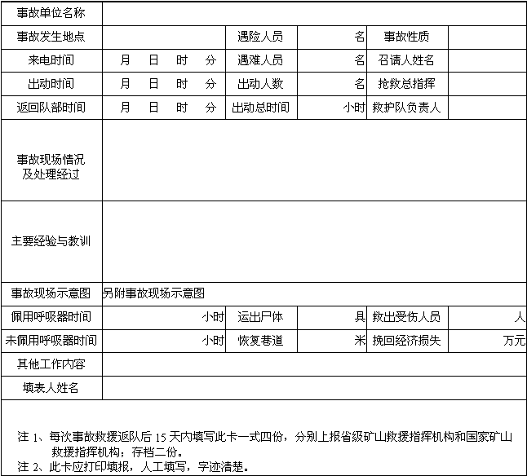
c）检查矿井有害气体情况。
d）了解矿井各硐室分布情况和防火设施。
e）了解矿井瓦斯、水害、自然发火、顶板、煤与瓦斯突出等方面的重大事故隐患，以及矿井火区的分布与管理情况。
f）检查了解矿井应急预案或灾害预防和处理计划执行情况。
g）熟悉井下非常仓库的地点及材料、设备的储备情况。

表1 救援登记卡
填报单位： 报出时间： 表2 矿山救护人员伤亡事故报告表
填报单位： 报出时间：
单位负责人： 填表人：
表3 矿山救护队指战员登记卡
单位： 编号：
6.1.12 在预防性检查工作中，救护人员发现危及安全生产的重大事故隐患，应通知作业人员立即停止作业并撤出现场人员，同时报告有关主管部门；对查出的重大事故隐患和问题应提出排除建议，并填写三联单，交给企业有关负责人和上级主管部门。
6.2 技术装备管理
6.2.1 救护队个人、小队、中队及大队应定期检查、准确掌握在用、库存救护装备状况及数量，并认真填写登记，保持完好状态。
6.2.2 根据技术装备的使用情况，做出装备的报废、更新、备品备件的补充计划，并及时补充。
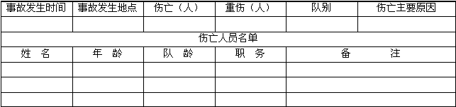
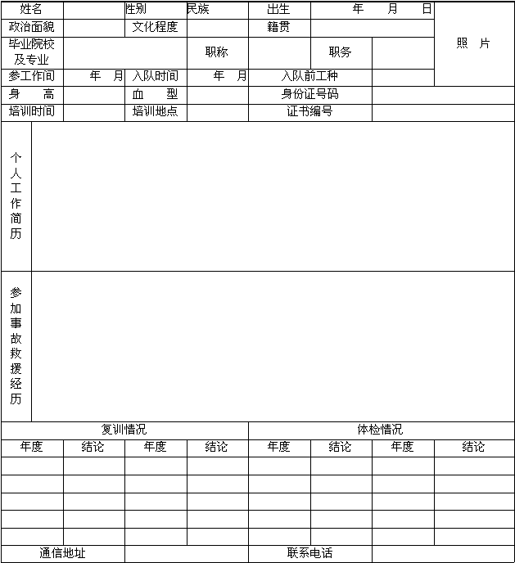
6.2.3 库房须设专人管理，保持库房清净卫生，设备存放整齐，严格审批领用制度，做到账、物、卡、“三相符”。
6.2.4 小队和个人救护装备应达到“全、亮、准、尖、利、稳”的标准。
全：小队和个人装备应齐全。
亮：装备带金属的部分要亮。
准：仪器经检查达到技术标准。
尖：带尖的工具要尖锐。
利：带刃的工具要锋利。
稳：装把柄的工具要牢靠、稳固。
6.2.5 救护队的各种仪器仪表，须按国家计量标准要求定期校正，使之达到规定标准。小队和个人装备使用后，必须立即进行清洗、消毒、去垢除锈、更换药品、补充备品备件，并检查其是否达到技术标准要求，保持完好状态。
6.2.6 必须保证使用的氧气瓶、氧气和二氧化碳吸收剂的质量，具体要求：
a）氧气符合医用氧气的标准。
b）库存二氧化碳吸收剂每季度化验一次，对于二氧化碳吸收剂的吸收率低于30%，二氧化碳含量大于4%，水分不能保持在15%~21%之间的不准使用。
c）用过的二氧化碳吸收剂，无论其使用时间长短，严禁重复使用。
d）氧气呼吸器内的二氧化碳吸收剂3个月及以上没有使用的，须更换新的二氧化碳吸收剂，否则氧气呼吸器不准使用。
e）使用的氧气瓶，须按国家压力容器规定标准，每3年进行除锈清洗、水压试验；达不到标准的氧气瓶不准使用。
6.2.7 新装备使用前必须组织培训，使用人员考试合格后方可上岗操作使用。
6.2.8 救护装备不得露天存放。大型设备，如高倍数泡沫灭火机、惰性气体发生装置、水泵等，应每季检查、保养一次，使其保持完好状态。
6.2.9 任何人不得随意调动矿山救护队、救护装备和救护车辆从事与矿山救护无关的工作。
6.3 内务管理
6.3.1 救护队应根据营区条件，有计划地绿化和美化环境，创造舒适整洁的环境。
6.3.2 内务卫生要求：
a）集体宿舍墙壁悬挂物体一条线，床上卧具叠放整齐一条线，保持窗明壁净。
b）个人应做到：常洗澡、常理发、常换衣服。
c）人员患病应早报告、早治疗。
6.4 后勤管理
6.4.1 氧气充填泵必须由专人操作，充填工必须遵守有关操作规程。并做到：
a）氧气充填泵在20MPa压力检查时，应不漏油、不漏气、不漏水、无杂音。
b）容积为40L的氧气瓶不得少于5个，其压力应在10MPa以上。空瓶和实瓶应分别存放，并标明充填日期。
c）氧气瓶应做到轻拿轻放，距暖气片和高温点的距离在2m以上。
d）新购进或经水压试验后的氧气瓶在充填前须稀释2~3次后，方可进行充氧。
e）充填泵房应安装防爆灯具，并严禁烟火，严禁存放易燃、易爆物品。
f）泵房必须保持通风良好、卫生清洁。
6.4.2 救护大队应设立化验室，配备能化验O₂、CO₂、CH₄、CO、SO₂、H₂S、C₂H₄、C₂H₂及N₂等成分的设备。并做到：
a）化验员按操作规程规定准确操作，并认真填写化验单，经本人签字，负责人审核后送报样单位，存根保存期不低于2年。
b）化验室内温度应操持在15℃~23℃之间，不允许明火取暖和阳光曝晒。
c）应保持化验设备完好和化验室整洁，备有足够数量的备品。
6.4.3 救护队应自备矿灯，并按有关规定管理。
6.5 劳动保障
6.5.1 矿山救护属特殊工种，并从事高危环境工作。救护指战员应享受与井下采掘工同等待遇，并实行救护岗位津贴。
6.5.2 救护队指战员凡佩用氧气呼吸器工作，应享受特殊津贴。在高温或浓烟恶劣环境佩用氧气呼吸器工作津贴提高一倍。
6.5.3 救护队着装按企业专职消防人员标准配备，劳动保护用品应按井下一线职工标准发放。
6.5.4 救护队指战员除执行企业职工保险政策外，应享受人身意外伤害保险。
6.6 队容、风纪、礼节
6.6.1 救护指战员应严格遵守队容、风纪、礼节的规定。
6.6.2 严格按企业专职消防人员标准着装，不得擅自更改着装标准和样式。着装时应遵守下列规定：
a）按规定佩戴帽徽、领章、臂章。
b）着装必须衣帽配套，扣好领扣、衣服扣、裤扣，不得挽袖、卷裤腿，穿拖鞋。
c）便服和队服不得混穿。
6.6.3 救护指战员应将队列训练作为日常训练科目。
6.7 救护队标志
救护队的队旗、队徽、队歌应按规定制作、管理和使用。

7 矿山救护队装备与设施
7.1 救护队应配备以下装备和器材：
a）个人防护装备。
b）处理各类矿山灾害事故的专用装备与器材。
c）气体检测分析仪器，温度、风量检测仪表。
d）通信器材及信息采集与处理设备。
e）医疗急救器材。
f）交通运输工具。
g）训练器材等。
7.2 救护队使用的装备、器材、防护用品和安全检测仪器，必须符合国家标准、行业标准和矿山安全有关规定。纳入矿用产品安全标志管理目录的产品，应取得矿用产品安全标志，严禁使用国家明令禁止和淘汰的产品。
7.3 救护队应根据技术和装备水平的提高不断更新装备，并及时对其进行维护和保养，以确保矿山救护设备和器材始终处于良好状态。各级矿山救护队、兼职矿山救护队及救护队指战员的基本装备配备标准，见表4、表5、表6、表7和表8。
7.4 救护队值班车上基本配备装备和进入灾区侦察时所携带的基本配备装备，必须符合表9、表10的规定。矿山救护小队进入灾区抢救时必须携带的技术装备，由矿山救护大队或中队根据本区情况、事故性质做出规定。
7.5 救护队应有下列设施：电话接警值班室、夜间值班休息室、办公室、学习室、会议室、娱乐室、装备室、修理室、氧气充填室、化验室、战备器材库、汽车库、演习训练设施、体能训练设施、运动场地、单身宿舍、浴室、食堂、仓库等。
7.6 兼职矿山救护队应有下列建筑设施：电话接警值班室、夜间值班休息室、办公室、学习室、装备室、修理室、氧气充填室、战备器材库等。
表4 矿山救护大队（独立中队）基本装备配备标准
表5 矿山救护中队基本装备配备标准
表6 矿山救护小队基本装备配备标准
表7 兼职矿山救护队基本装备配备标准
表8 矿山救护队指战员（含兼职矿山救护队指战员）
个人基本装备配备标准
表9 矿山救护队值班车上基本装备配备标准
表10 矿山救护小队进入灾区侦察时
所携带的基本装备配备标准
8 矿山救护队培训与训练
8.1 救护队培训
8.1.1 企业有关负责人和救援管理人员应经过救护知识的专业培训。矿山救护队及兼职矿山救护队指战员，必须经过救护理论及技术、技能培训，并经考核取得合格证后，方可从事矿山救护工作。
承担矿山救护培训的机构，应取得相应的资质。
8.1.2 救护人员实行分级培训
a）国家级矿山应急救援培训机构，承担矿山救护中队长以上指挥员（包括工程技术人员）、大队战训科的管理人员和矿山企业救护管理人员的培训、复训工作。
b）省级矿山应急救援培训机构，承担本辖区内矿山救护中队副职、正副小队长的培训、复训工作。
c）救护大队培训机构，承担本区域内矿山救护队员（含兼职矿山救护队员）的培训、复训工作。
8.1.3 培训时间
a）中队以上指挥员（包括工程技术人员）岗位资格培训时间不少于30天（144学时）；每两年至少复训一次，时间不少于14天（60学时）。
b）中队副职、正副小队长岗位资格培训时间不少于45天（180学时）；每两年至少复训一次，时间不少于14天（60学时）。
c）救护队新队员岗位资格培训时间不少于90天（372学时），再进行90天的编队实习；每年至少复训一次，学习时间不少于14天（60学时）。
d）兼职矿山救护队员岗位资格培训时间不少于45天（180学时）；每年至少复训一次，时间不少于14天（60学时）。
8.1.4 培训内容和要求
8.1.4.1 岗位资格培训
a）中队以上的指挥员（包括工程技术人员）培训内容 ：矿山救护相关安全法律、法规和技术标准，矿井灾害发生机理、规律及防治技术与方法，矿山自救互救及创伤急救技术，矿山救护队的管理。通过培训，达到以下要求：
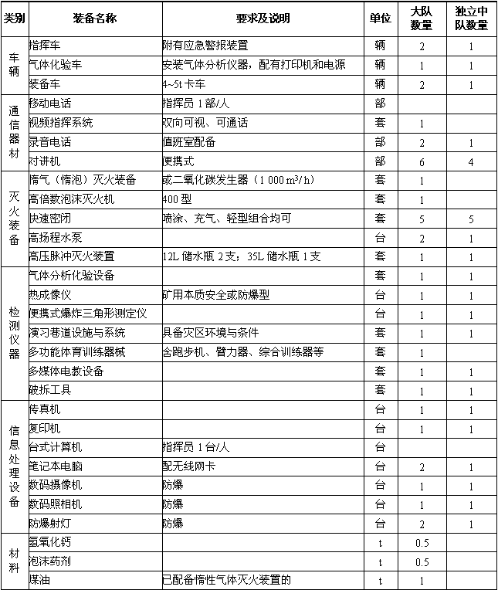
1）掌握与矿山救护工作有关的管理知识、专业理论知识、救护业务基本知识及新技术、新装备的应用知识；
2）了解国内外有关矿山救护工作的先进技术和管理经验；
3）具备较熟练地制订矿山灾变事故救援方案、救护队行动计划的能力。
b）中队副职、正副小队长培训内容：矿山救护相关安全法律、法规和技术标准，矿山救护个人防护装备、矿山救护检测仪器的使用与管理、矿山救护技战术、矿井通风技术理论、矿山事故的预防与处理、自救互救与现场急救等。通过培训，达到以下要求：
1）掌握与矿山救护工作有关的管理知识、专业理论知识、救护业务基本知识及新技术、新装备的应用知识；
2）具备根据事故救援方案带队独立作战的能力。
c）救护队新队员培训内容：矿山救护相关安全法律、法规和技术标准，矿井生产技术、矿井通风与灾害防治、爆破安全技术，机电运输安全技术，矿山救护技战术理论，矿井灾变事故的处理，矿山救护技术操作，矿山救护装备与仪器的使用和管理，自救互救与现场急救等。通过培训，达到以下要求：
1）了解矿山救护队的发展史，矿山救护队的组织、任务、性质和工作特点，队员及各类人员的职责等；
2）熟练掌握矿山井下开拓系统图、井上井下对照图、通风系统图、配电系统图和井下电气设备布置图等基本图纸的知识；
3）掌握救护仪器、装备的操作技能；
4）了解灾变处理的基本知识；
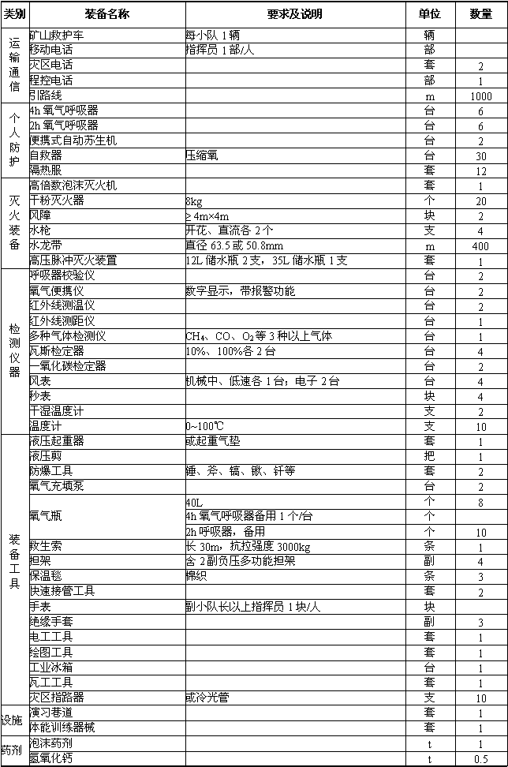
5）掌握一般技术的操作方法；
6）掌握现场急救的基本常识。
d）兼职矿山救护队员参照矿山救护队员培训内容和要求执行。
8.1.4.2 岗位复训内容
a）中队以上的指挥员（包括工程技术人员）复训内容：有关矿山应急救护的新法律、法规、标准；有关矿山应急救护的新技术、新材料、新工艺、新装备及其安全技术要求，国内外矿山应急救护管理经验，典型矿山应急救护事故案例分析。
b）中队副职、正副小队长复训内容：有关矿山应急救护的新法律、法规、标准；有关矿山应急救护的新技术、新材料、新工艺、新装备及其安全技术要求，国内外矿山应急救护管理经验分析，典型矿山应急救护事故案例研讨。
c）救护队员复训内容：有关矿山应急救护的新法律、法规、标准；有关矿山应急救护的新技术、新材料、新工艺、新装备及其安全技术要求，预防和处理各类矿山事故的新方法，典型矿山应急救护事故案例讨论。
d）兼职矿山救护队员参照矿山救护队员复训内容执行。
8.2 救护队训练
8.2.1 日常训练
a）军事化队列训练。
b）体能训练和高温浓烟训练。
c）防护设备、检测设备、通信及破拆工具等操作训练。
d）建风障、木板风墙和砖风墙，架木棚，安装局部通风机，高倍数泡沫灭火机灭火，惰性气体灭火装置安装使用等一般技术训练。
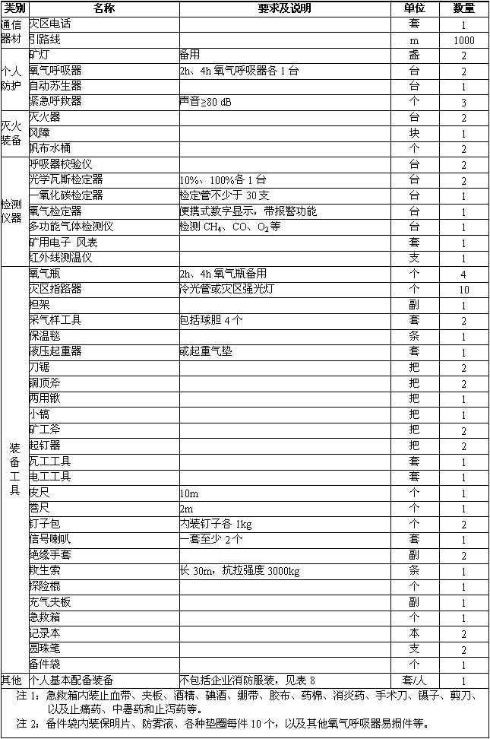
e）人工呼吸、心肺复苏、止血、包扎、固定、搬运等医疗急救训练。
f）新技术、新材料、新工艺、新装备的训练。
8.2.2 模拟实战演习
a）演习训练，必须结合实战需要，制订演习训练计划；每次演习训练佩用呼吸器时间不少于3h。
b）大队每年召集各中队进行一次综合性演习，内容包括：闻警出动、下井准备、战前检查、灾区侦察、气体检查、搬运遇险人员、现场急救、顶板支护、直接灭火、建造风墙、安装局部通风机、铺设管道、高倍数泡沫灭火机灭火、惰性气体灭火装置安装使用、高温浓烟训练等。
c）中队除参加大队组织的综合性演习外，每月至少进行一次佩用呼吸器的单项演习训练，并每季度至少进行一次高温浓烟演习训练。
d）兼职救护队每季度至少进行一次佩用呼吸器的单项演习训练。
8.2.3 建立救护技术竞赛制度。救护队及各级矿山救援指挥机构应定期组织矿山救护技术竞赛。

9 矿山事故应急救援一般规定
9.1 矿山救护程序
9.1.1 事故报告
矿山发生灾害事故后，现场人员必须立即汇报，在安全条件下积极组织抢救，否则立即撤离至安全地点或妥善避难。企业负责人接到事故报告后，应立即启动应急救援预案，组织抢救。
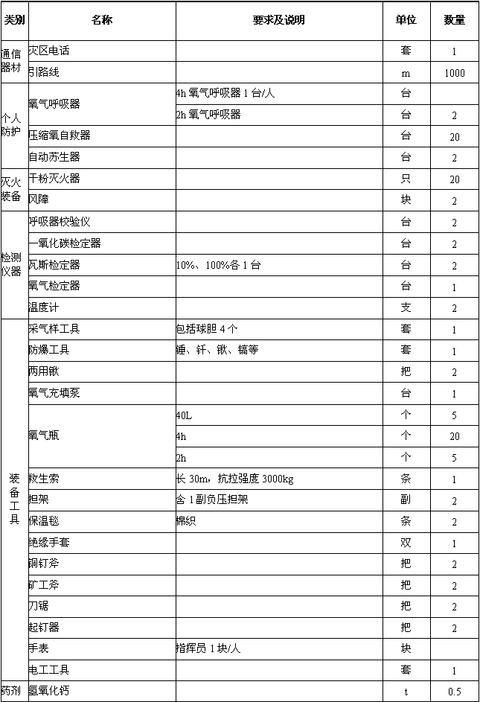
9.1.2 救护队出动
9.1.2.1 救护队接到事故报告后，应在问清和记录事故地点、时间、类别、遇险人数、通知人姓名（联系人电话）及单位后，立即发出警报，并向值班指挥员报告。
9.1.2.2 救护队接警后必须在1min内出动，不需乘车出动时，不得超过2min；按照事故性质携带所需救护装备迅速赶赴事故现场。当矿山发生火灾、瓦斯或矿尘爆炸，煤与瓦斯突出等事故时，待机小队应随同值班小队出动。
9.1.2.3 救护队出动后，应向主管单位及上一级救护管理部门报告出动情况。在途中得知矿山事故已经得到处理，出动救护队仍应到达事故矿井了解实际情况。
9.1.2.4 在救援指挥部未成立之前，先期到达的救护队应根据事故现场具体情况和矿山灾害事故应急救援预案，开展先期救护工作。
9.1.2.5 救护队到达事故矿井后，救护人员应立即做好战前检查，按事故类别整理好所需装备，做好救护准备；根据抢救指挥部命令组织灾区侦察、制订救护方案、实施救护。
9.1.2.6 救护队指挥员了解事故情况，接受任务后应立即向小队下达任务，并辩明事故情况、完成任务要点、措施及安全注意事项。
9.1.3 返回驻地
9.1.3.1 参加事故救援的救护队只有在取得救援指挥部同意后，方可返回驻地。
9.1.3.2 返回驻地后，救护队指战员应立即对所有救护装备、器材进行认真检查和维护，恢复到值班战备状态。
9.2 矿山救护指挥
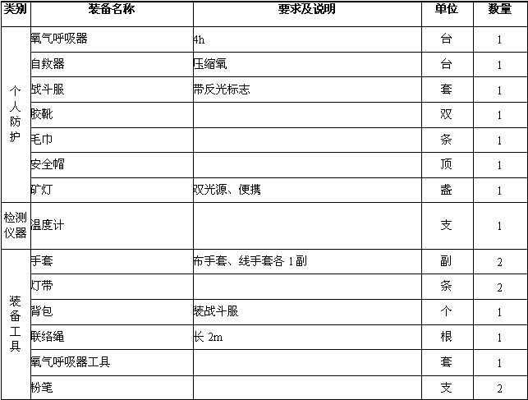
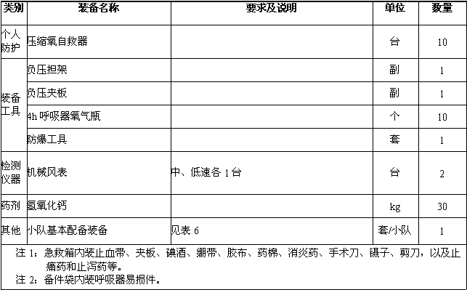
9.2.1 发生重、特大灾害事故后，必须立即成立现场救援指挥部并设立地面基地。救护队指挥员为指挥部成员。
9.2.2 在事故救援时，救护队长对救护队的行动具体负责、全面指挥。事故单位必须向救援指挥部提供全面真实的技术资料和事故状况，矿山救护队必须向救援指挥部提供全面真实的探查和事故救援情况。
9.2.3 如果有多支救护队联合作战时，应成立矿山救护联合作战部，由事故所在区域的救护队指挥员担任指挥，协调各救护队救援行动。如果所在区域的救护队指挥员不能胜任指挥工作，则由救援指挥部另行委任。
9.2.4 到达事故现场后，救护队指挥员必须详细了解：
a）事故发生的时间，事故类别、范围，遇险人员数量及分布，已经采取的措施。
b）事故区域的生产、通风系统，有毒、有害气体，矿尘，温度，巷道支护及断面，机械设备及消防设施等。
c）已经到达的和可以动用的救护小队数量及装备情况。
9.2.5 救护队指挥员应根据指挥部的命令和事故的情况，迅速制订救援行动计划和安全措施，同时调动必要的人力、设备和材料。
9.2.6 救护队指挥员下达任务时，必须说明事故情况、行动路线、行动计划和安全措施。在救护中应尽量避免使用混合小队。
9.2.7 遇有高温、塌冒、爆炸、水淹等危险的灾区，在需要救人的情况下，经请示救援指挥部同意后，指挥员才有权决定小队进入，但必须采取安全措施，保证小队在灾区的安全。
9.2.8 救护指挥员应轮流值班和下井了解情况，并及时与井下救护队、地面基地、井下基地及后勤保障部门联系。
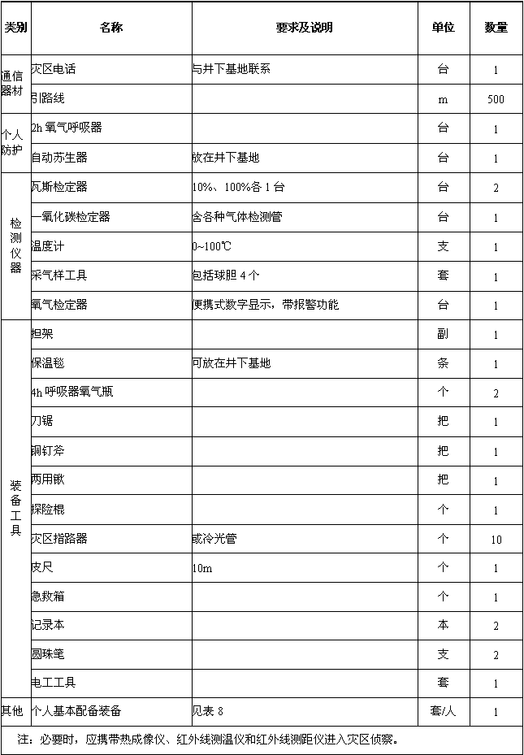
9.2.9 救护队应派专人收集有关矿山的原始技术资料、图纸，做好事故救护的各项记录，包括：
a）灾区发生事故的前后情况。
b）事故救援方案、计划、措施、图纸。
c）出动小队人数，到达事故矿山时间，指挥员及领取任务情况。
d）小队进入灾区时间、返回时间及执行任务情况。
e）事故救援工作的进度、参战队次、设备材料消耗及气体分析和检测结果。
f）指挥员交接班情况。
9.2.10 在事故抢救结束后，必须形成全面、准确、详实的事故救援报告，报救援指挥部及上级应急救援管理部门。
9.3 矿山救护保障
9.3.1 基地保障
在事故救援时，事故单位应为救护队提供必要的场所、物质等后勤保障。
9.3.1.1 地面基地
根据事故的范围、类别及参战救护队的数量设置地面基地，并应有：
a）救护队所需的救护装备、器材、通信设备等。
b）气体化验员、医护人员、通信员、仪器修理员、汽车司机等。
c）食物、饮料和临时工作与休息场所。
9.3.1.2 井下基地
a）井下基地应设在靠近灾区的安全地点，并应有：
1）直通指挥部和灾区的通信设备；
2）必要的救护装备和器材；
3）值班医生和急救医疗药品、器材；
4）有害气体监测仪器；
5）食物和饮料。
b）井下基地指挥负责人由指挥部指派。井下基地电话应安排专人值守，做好记录，并经常同救援指挥部、地面基地和在灾区工作的救护小队保持联系。
c）井下救灾过程中，基地指挥负责人应设专人检测基地及其附近区域有害气体的浓度并注意其他情况的变化。灾情突然发生变化时，井下基地指挥负责人应采取应急措施，并及时向指挥部报告。
d）若改变井下基地位置，必须取得救援指挥部的同意，并通知在灾区工作的救护小队。
9.3.2 通信工作
9.3.2.1 救护通信方式包括：
a）派遣通信员。
b）显示讯号与音响信号。
c）程控电话和灾区电话。
d）移动手机、对讲机。
9.3.2.2 在事故救援时，必须保证通信畅通：
a）抢救指挥部与地面基地、井下基地。
b）井下基地与灾区救护小队。
c）队员之间。
9.3.2.3 通信联络的一般规定
a)在灾区内使用的音响信号：
一声—停止工作或停止前进；
二声—离开危险区；
三声—前进或工作；
四声—返回；
连续不断的声音—请求援助或集合。

b）在竖井和倾斜巷道用绞车上下时使用的信号：
一声—停止；
二声—上升；
三声—下降；
四声—慢上；
五声—慢下。
c）灾区中报告氧气压力的手势：
伸出拳头表示10MPa，伸出五指表示5MPa，伸出一指表示1MPa，报告时手势要放在灯头前表示。
9.3.3 气体分析
a）对灾区气体定时、定点取样，及时分析气样，并提供分析结果。
b）绘制有关测点气体和温度变化曲线图。
c）整理总结整个事故救援中的气体分析资料。
d）必要时可携带仪器到井下基地直接进行化验分析。
9.3.4 医疗站
事故救护时，应建立医疗站，任务是：
a）派出医疗人员在井下基地值班。
b）对从灾区撤出的遇险人员进行急救。
c）检查和治疗救护人员的伤病。
d）做好卫生防疫工作。
e）及时向指挥部汇报伤员救助情况。
9.4 灾区行动的基本要求
9.4.1 进入灾区侦察或作业的小队人员不得少于6人。进入灾区前，应检查氧气呼吸器是否完好，并应按照规定佩用。小队必须携带备用全面罩氧气呼吸器1台和不低于18MPa压力的备用氧气瓶2个，以及氧气呼吸器工具和装有配件的备件袋。
9.4.2 如果不能确认井筒和井底车场有无有毒、有害气体，应在地面将氧气呼吸器佩用好。在任何情况下，禁止不佩带氧气呼吸器的救护队下井。
9.4.3 救护小队在新鲜风流地点待机或休息时，只有经小队长同意才能将呼吸器从肩上脱下；脱下的呼吸器应放在附近的安全地点，离小队待机或休息地点不应超过5m，确保一旦发生灾变能及时佩用。基地以里至灾区范围内不得脱下呼吸器。
9.4.4 在窒息或有毒有害气体威胁的灾区侦察和工作时，应做到：
a）随时检测有毒有害气体和氧气含量，观察风流变化情况，佩用或不佩用氧气呼吸器的地点由现场指挥员确定。
b）小队长应至少间隔20min检查一次队员的氧气压力、身体状况，并根据氧气压力最低的一名队员来确定整个小队的返回时间。如果小队乘电机车进入灾区，其返回安全地点所需时间应按步行所需时间计算。
c）小队长应使队员保持在彼此能看到或听到信号的范围以内。如果灾区工作地点离新鲜风流处很近，并且在这一地点不能以整个小队进行工作时，小队长可派不少于2名队员 进入灾区工作，并保持直接联系。
d）在窒息区内，任何情况下都严禁指战员单独行动。佩用负压氧气呼吸器时，严禁通过口具或摘掉口具讲话。
9.4.5 佩用氧气呼吸器的人员工作1个呼吸器班后，应至少休息6h。但在后续救护队未到达而急需抢救人员的情况下，指挥员应根据队员体质情况，在补充氧气、更换药品和降温器并校验呼吸器合格后，方可派救护队员重新投入救护工作。
9.4.6 在窒息或有毒、有害气体威胁的灾区抢救遇险人员时应做到：
a）在引导及搬运遇险人员时，应给遇险人员佩用全面罩氧气呼吸器或隔绝式自救器。
b）对受伤、窒息或中毒的人员应进行简单急救处理，然后迅速送至安全地点，交现场医疗救护人员处置，并尽快送医院治疗。
c）搬运伤员时应尽量避免振动；注意防止伤员精神失常时打掉队员的面罩、口具或鼻夹，而造成中毒。
d）在抢救长时间被困在井下的遇险人员时，应有医生配合；对长期困在井下的人员，应避免灯光照射其眼睛，搬运出井口时应用毛巾盖住其眼睛。
e）在灾区内遇险人员不能一次全部抬运时，应给遇险者佩用全面罩氧气呼吸器或隔绝式自救器；当有多名遇险人员待救时，矿山救护队应根据“先活后死、先重后轻、先易后难”的原则进行抢救。
9.4.7 救护队有义务协助事故调查，在满足救援的情况下应保护好现场，在搬运遇难人员和受伤矿工时，将矿灯等随身所带物品一并运送。
9.4.8 救护队返回到井下基地时，必须至少保留5MPa气压的氧气余量。在倾角小于15°的巷道行进时，将1/2允许消耗的氧气量用于前进途中，1/2用于返回途中；在倾角大于或等于15°的巷道中行进时，将2/3允许消耗的氧气量用于上行途中，1/3用于下行途中。
9.4.9 救护队撤出灾区时，应将携带的救护装备带出灾区。
9.4.10 救护侦察时，应探明事故类别、范围、遇险、遇难人员数量和位置，以及通风、瓦斯、粉尘、有毒有害气体、温度等情况。中队或以上指挥员应亲自组织和参加侦察工作。
9.4.11 指挥员布置侦察任务时应该做到：
a）讲明事故和各种情况。
b）提出侦察时所需要的器材。
c）说明执行侦察任务时的具体计划和注意事项。
d）给侦察小队以足够的准备工作时间。
e）检查队员对侦察任务的理解程度。
9.4.12 带队侦察的指挥员应该做到：
a）明确侦察任务。任务不清或感到人力、物力、时间不足时，应提出自己意见。
b）认真研究行进路线及特征，在图纸上标明小队行进的方向、标志、时间，并向队员讲清楚。
c）组织战前检查。了解指战员的氧气呼吸器氧气压力，做到仪器100%的完好。
d）贯彻事故救援的行动计划和安全措施，带领小队完成侦察工作。
9.4.13 侦察时必须做到：
a）井下应设待机小队，并用灾区电话与侦察小队保持联系；只有在抢救人员的情况下，才可不设待机小队。
b）进入灾区侦察，必须携带救生索等必要的装备。在行进时应注意暗井、溜煤眼、淤泥和巷道支护等情况，视线不清时可用探险棍探查前进，队员之间要用联络绳联结。
c）侦察小队进入灾区时，应规定返回时间，并用灾区电话与基地保持联络。如没有按时返回或通信中断，待机小队应立即进入救护。
d）在进入灾区前，应考虑到如果退路被堵时所采取的措施。
e）侦察行进中，在巷道交叉口应设明显的标记，防止返回时走错路线；对井下巷道情况不清楚时，小队应按原路返回。
f）在进入灾区时，小队长在队列之前，副小队长在队列之后，返回时与此相反。在搜索遇险、遇难人员时，小队队形应与巷道中线斜交式前进。
g）侦察人员应有明确分工，分别检查通风、气体浓度、温度、顶板等情况，并做好记录，把侦察结果标记在图纸上。
h）在远距离或复杂巷道中侦察时，可组织几个小队分区段进行侦察。
i）侦察工作应仔细认真，做到灾害涉及范围内有巷必查，走过的巷道要签字留名做好标记，并绘出侦察路线示意图。
9.4.14 侦察时应首先把侦察小队派往遇险人员最多的地点。
9.4.15 侦察过程中，在灾区内发现遇险人员应立即救助，并将他们护送到新鲜风流巷道或井下基地，然后继续完成侦察任务。发现遇难人员应逐一编号，并在发现遇难、遇险人员巷道的相应位置做好标记；同时，检查各种气体浓度，记录遇难、遇险人员的特征，并在图上标明位置。
9.4.16 在侦察过程中，如有队员出现身体不适或氧气呼吸器发生故障难以排除时，全小队应立即撤到安全地点，并报告救援指挥部。
9.4.17 在侦察或救护行进中因冒顶受阻，应视扒开通道的时间决定是否另选通路；如果是唯一通道，应采取安全措施，立即进行处理。
9.4.18 侦察结束后，小队长应立即向布置侦察任务的指挥员汇报侦察结果。

10 矿山事故救援
10.1 煤矿事故救援
10.1.1 矿井火灾事故救援
10.1.1.1 一般要求
10.1.1.1.1 处理矿井火灾应了解以下情况：
a)发火时间、火源位置、火势大小、涉及范围、遇险人员分布情况。
b）灾区瓦斯情况、通风系统状态、风流方向、煤尘爆炸性。
c）巷道围岩、支护状况。
d）灾区供电状况。
e）灾区供水管路、消防器材供应的实际状况及数量。
f）矿井的火灾预防处理计划及其实施状况。
10.1.1.1.2 处理井下火灾应遵循的原则：
a）控制烟雾的蔓延，防止火灾扩大。
b）防止引起瓦斯或煤尘爆炸，防止因火风压引起风流逆转。
c）有利于人员撤退和保护救护人员安全。
d）创造有利的灭火条件。
10.1.1.1.3 指挥员应根据火区的实际情况选择灭火方法。在条件具备时，应采用直接灭火的方法。采用直接灭火法时，须随时注意风量、风流方向及气体浓度的变化，并及时采取控风措施，尽量避免风流逆转、逆退，保护直接灭火人员的安全。
10.1.1.1.4 在下列情况下，采用隔绝方法或综合方法灭火：
a）缺乏灭火器材或人员时。
b）火源点不明确，火区范围大、难以接近火源时。
c）用直接灭火的方法无效或直接灭火法对人员有危险时。
d）采用直接灭火不经济时。
10.1.1.1.5 井下发生火灾时，根据灾情可实施局部或全矿井反风或风流短路措施。反风前，应将原进风侧的人员撤出，并注意瓦斯变化；采取风流短路措施时，必须将受影响区域内的人员全部撤离。
10.1.1.1.6 灭火中，只有在不使瓦斯快速积聚到爆炸危险浓度，且能使人员迅速撤出危险区时，才能采用停止通风或减少风量的方法。
10.1.1.1.7 用水灭火时，必须具备下列条件：
a）火源明确。
b）水源、人力、物力充足。
c）有畅通的回风道。
d）瓦斯浓度不超过2%。
10.1.1.1.8 用水或注浆的方法灭火时，应将回风侧人员撤出，同时在进风侧有防止溃水的措施。严禁靠近火源地点作业。用水快速淹没火区时，密闭附近不得有人。
10.1.1.1.9 灭火应从进风侧进行。为控制火势可采取设置水幕、拆除木支架（不致引起冒顶时）、拆掉一定区段巷道中的木背板等措施防止火势蔓延。
10.1.1.1.10 用水灭火时，水流不得对准火焰中心，随着燃烧物温度的降低，逐步逼向火源中心。灭火时应有足够的风量，使水蒸气直接排入回风道。
10.1.1.1.11 扑灭电气火灾，必须首先切断电源。电源无法切断时，严禁使用非绝缘灭火器材灭火。
10.1.1.1.12 进风的下山巷道着火时，应采取防止火风压造成风流紊乱和风流逆转的措施。如有发生风流逆转的危险时，可将下行通风改为上行通风，从下山下端向上灭火 ；在不可能从下山下端接近火源时，应尽可能利用平行下山和联络巷接近火源灭火。改变通风系统和通风方式时必须有利于控制火风压。在风量发生变化、特别是流向变化时，或在水源供水或灭火材料供应中断时，救护队员应立即撤退。
10.1.1.1.13 扑灭瓦斯燃烧引起的火灾时，不得使用震动性的灭火手段，防止扩大事故。
10.1.1.1.14 处理火灾事故过程中，应保持通风系统的稳定，指定专人检查瓦斯和煤尘，观测灾区气体和风流变化。当瓦斯浓度超过2%，并继续上升时，必须立即将全体人员撤到安全地点，采取措施排除爆炸危险。
10.1.1.1.15 检查灾区气体时，应注意全断面检查瓦斯、氧气浓度，并注意氧气浓度低等因素会导致CH₄、CO气体浓度检测出现误差。在检测气体时，应同时采集灾区气样。对采集的气样应及时化验分析，校对检测误差。
10.1.1.1.16 巷道烟雾弥漫能见度小于1m时，严禁救护队进入侦察或作业，需采取措施，提高能见度后方可进入。
10.1.1.1.17 采用隔绝方法灭火时，必须遵守下列规定：
a）在保证安全的情况下，应尽量缩小封闭范围。
b）隔绝火区时，首先建造临时风墙，经观察和气体分析表明灾区趋于稳定后，方可建造永久风墙。
c）在封闭火区瓦斯浓度迅速增加时，为保证施工人员安全，应进行远距离的封闭火区。
d）在封闭有瓦斯、煤尘爆炸危险的火区时，根据实际情况，可先设置抗爆墙（见表11）。在抗爆墙的掩护下，建立永久风墙。砂袋抗爆墙应采用麻袋或棉布袋，不得用塑料编织袋装砂。
表11 各类抗爆墙的最小厚度
10.1.1.1.18 隔绝火区封闭风墙的3种方法：
a）首先封闭进风巷中的风墙。
b）进风巷和回风巷中的风墙同时封闭。
c）首先封闭回风侧风墙。
10.1.1.1.19 封闭火区风墙时应做到：
a）多条巷道需要进行封闭时，应先封闭支巷，后封闭主巷。
b）火区主要进风巷和回风巷中的风墙应开有通风孔，其他一些风墙可以不开通风孔。
c）选择进风巷和回风巷的风墙同时封闭时，必须在建造这两个风墙时预留通风孔。封堵通风孔时必须统一指挥，密切配合，以最快的速度同时封堵。在建造砂袋抗爆墙时，也应遵守这一规定。
10.1.1.1.20 建造火区风墙时应做到：
a）进风巷道和回风巷道中的风墙应同时建造。
b）风墙的位置应选择在围岩稳定、无破碎带、无裂隙、巷道断面小的地点，距巷道交叉口不小于10m。
c）拆掉压缩空气管路、电缆、水管及轨道。
d）在风墙中应留设注惰性气体、灌浆（水）和采集气样测量温度用的管孔，并装上有阀门的放水管。
e）保证风墙的建筑质量。
f）设专人随时检测瓦斯变化。
10.1.1.1.21 在建造有瓦斯爆炸危险的火区风墙时，应做到：
a）采取控风手段，尽量保持风量不变。
b）注入惰性气体。
c）检测进风、回风侧瓦斯浓度、氧气浓度、温度等。
d）在完成密闭工作后，迅速撤至安全地点。
10.1.1.1.22 火区封闭后，必须遵守下列原则：
a）人员应立即撤出危险区。进入检查或加固密闭墙，应在24h之后进行。
b）封闭后，应采取均压灭火措施，减少火区漏风。
c）如果火区内O₂、CO含量及温度没有下降趋势，应查找原因，采取补救措施。
10.1.1.1.23 火区风墙被爆炸破坏时，严禁立即派救护队探险或恢复风墙。如果必须恢复破坏的风墙或在附近构筑新风墙前，必须做到：
a）采取惰化措施抑制火区爆炸。
b）检查瓦斯，只有在火区内可燃气体浓度已无爆炸危险时，方可进行火区封闭作业；否则，应在距火区较远的安全地点建造风墙。
10.1.1.2 高温下的救护工作
10.1.1.2.1 井下巷道内温度超过30℃时，即为高温，应限制佩用氧气呼吸器的连续作业时间。巷道内温度超过40℃时，禁止佩用氧气呼吸器工作，但在抢救遇险人员或作业地点靠近新鲜风流时例外；否则，必须采取降温措施。
10.1.1.2.2 为保证在高温区工作的安全，应采取降温措施，改善工作环境。
10.1.1.2.3 在高温作业巷道内空气升温梯度达到0.5~1℃/min时，小队应返回基地，并及时报告井下基地指挥员。
10.1.1.2.4 在高温区工作的指挥员必须做到：
a）向出发的小队布置任务，并提出安全措施。
b）在进入高温巷道时，要随时进行温度测定。测定结果和时间应做好记录，有可能时写在巷道帮上。如果巷道内温度超过40℃，小队应退出高温区，并将情况报告救护指挥部。
c）救人时，救护人员进入高温灾区的最长时间不得超过表12中的规定。
表12 救护人员进入高温灾区的最长时间值
d）与井下基地保持不断的联系，报告温度变化、工作完成情况及队员的身体状况。
e）发现指战员身体有异常现象时，必须率领小队返回基地，并通知待机小队。
f）返回时，不得快速行走，并应采取一些改善其感觉的安全措施，如手动补给供氧，用水冷却头、面部等。
g）在高温条件下，佩用氧气呼吸器工作后，休息的时间应比正常温度条件下工作后的休息时间增加1倍。
h）在高温条件下佩用氧气呼吸器工作后，不应喝冷水。井下基地应备有含0.75%食盐的温开水和其他饮料。
10.1.1.3 扑灭不同地点火灾的方法
10.1.1.3.1 进风井口建筑物发生火灾时，应采取防止火灾气体及火焰侵入井下的措施：
a）立即反风或关闭井口防火门；如不能反风，应根据矿井实际情况决定是否停止主要通风机。
b）迅速灭火。
10.1.1.3.2 正在开凿井筒的井口建筑物发生火灾时，如果通往遇险人员的通道被火切断，可利用原有的铁风筒及各类适合供风的管路设施向遇险人员送风；同时，采取措施将火扑灭，以便尽快靠近遇险人员进行抢救。扑灭井口建筑物火灾时，事故矿井应召集消防队参加。
10.1.1.3.3 回风井筒发生火灾时，风流方向不应改变。为了防止火势增大，应适当减少风量。
10.1.1.3.4 竖井井筒发生火灾时，不管风流方向如何，应用喷水器自上而下的喷洒。只有在确保救护人员生命安全时，才允许派遣救护队进入井筒灭火。灭火时，应由上往下进行。
10.1.1.3.5 扑灭井底车场的火灾时，应坚持的原则：
a）当进风井井底车场和毗连硐室发生火灾时，应进行反风（反风前，撤离进风侧人员）、停止主要通风机运转或风流短路，不使火灾气体侵入工作区。
b）回风井井底发生火灾时，应保持正常风向，可适当减少风量。
c）救护队要用最大的人力、物力直接灭火和阻止火灾蔓延。
d）为防止混凝土支架和砌碹巷道上面木垛燃烧，可在碹上打眼或破碹，安设水幕。
e）如果火灾的扩展危及关键地点（如井筒、火药库、变电所、水泵房等），则主要的人力、物力应用于保护这些地点。
10.1.1.3.6 扑灭井下硐室中的火灾时，应坚持的原则：
a）着火硐室位于矿井总进风道时，应反风或风流短路。
b）着火硐室位于矿井一翼或采区总进风流所经两巷道的连接处时，应在可能的情况下，采取短路通风，条件具备时也可采用区域反风。
c）爆炸材料库着火时，有条件时应首先将雷管、导爆索运出，然后将其他爆炸材料运出；否则关闭防火门，救护队撤往安全地点。
d）绞车房着火时，应将相连的矿车固定，防止烧断钢丝绳，造成跑车伤人。
e）蓄电池机车库着火时，为防止氢气爆炸，应切断电源，停止充电，加强通风并及时把蓄电池运出硐室。
f）硐室发生火灾，且硐室无防火门时，应采取挂风障控制入风，积极灭火。
10.1.1.3.7 火灾发生在采区或采煤工作面进风巷，为抢救人员，有条件时可进行区域反风；为控制火势减少风量时，应防止灾区缺氧和瓦斯积聚。
10.1.1.3.8 火灾发生在倾斜上行风流巷道时，应保持正常风流方向，可适当减少风量。
10.1.1.3.9 火源在倾斜巷道中时，应利用联络巷等通道接近火源进行灭火。不能接近火源时，可利用矿车、箕斗将喷水器送到巷道中灭火，或发射高倍数泡沫、惰气进行远距离灭火。需要从下方向上灭火时，应采取措施防止落石和燃烧物掉落伤人。
10.1.1.3.10 位于矿井或一翼总进风道中的平巷、石门和其他水平巷道发生火灾时，应采取有效措施控风；如采取短路通风措施时，应防止烟流逆转。
10.1.1.3.11 采煤工作面发生火灾时，应做到：
a）从进风侧利用各种手段进行灭火。
b）在进风侧灭火难以取得效果时，可采取区域反风，从回风侧灭火，但进风侧要设置水幕，并将人员撤出。
c）采煤工作面回风巷着火时，应防止采空区瓦斯涌出和积聚造成危害。
d）急倾斜煤层采煤工作面着火时，不准在火源上方灭火，防止水蒸气伤人；也不准在火源下方灭火，防止火区塌落物伤人；而要从侧面利用保护台板和保护盖接近火源灭火。
e）用上述方法灭火无效时，应采取隔绝方法和综合方法灭火。
10.1.1.3.12 处理采空区或巷道冒落带火灾时，必须保持通风系统的稳定可靠，检查与之相连的通道，防止瓦斯涌入火区。
10.1.1.3.13 独头巷道发生火灾时，应在维持局部通风机正常通风的情况下，积极灭火。矿山救护队到达现场后，应保持独头巷道的通风原状，即风机停止运转的不要开启，风机开启的不要停止，进行侦察后再采取措施。
10.1.1.3.14 矿山救护队到达井下，已经知道发火巷道有爆炸危险，在不需要救人的情况下，指挥员不得派小队进入着火地点冒险灭火或探险；已经通风的独头巷道如果瓦斯浓度仍然迅速增长，也不得入内灭火，而应在远离火区的安全地点建筑风墙，具体位置由救护指挥部确定。
10.1.1.3.15 在扑灭独头巷道火灾时，矿山救护队必须遵守下列规定：
a）平巷独头巷道掘进头发生火灾，瓦斯浓度不超过2%时，应在通风的情况下采用直接灭火。灭火后，必须仔细清查阴燃火点，防止复燃引起爆炸。
b）火灾发生在平巷独头煤巷的中段时，灭火中必须注意火源以里的瓦斯情况，设专人随时检测，严禁将已积聚的瓦斯经过火点排出。如果情况不清，应远距离封闭。
c）火灾发生在上山独头煤巷的掘进头时，在瓦斯浓度不超过2%的情况下，有条件时应直接灭火，灭火中应加强通风；如瓦斯超过2%仍在继续上升，应立即把人员撤到安全地点，远距离进行封闭。若火灾发生在上山独头巷的中断时，不得直接灭火，应在安全地点进行封闭。
d）上山独头煤巷火灾不管发生在什么地点，如果局部通风机已经停止运转，在无需救人时，严禁进入灭火或侦察，应立即撤出人员，远距离进行封闭。
e）火灾发生在下山独头煤巷掘进头时，在通风的情况下，瓦斯的浓度不超过2%，可直接进行灭火。若火灾发生在巷道中段时，不得直接灭火，应远距离封闭。
10.1.1.3.16 救护队处理不同地点火灾时，小队执行紧急任务的安排原则：
a）进风井井口建筑物发生火灾时，应派一个小队去处理火灾，另一个小队去井下救人和扑灭井底车场可能发生的火灾。
b）井筒和井底车场发生火灾时，应派一个小队灭火，派另一个小队去火灾威胁区域救人。
c）当火灾发生在矿井进风侧的硐室、石门、平巷、下山或上山，火烟可能威胁到其他地点时，应派一个小队灭火，派另一个小队到最危险的地点救人。
d）当火灾发生在采区巷道、硐室、工作面中，应派一个小队从最短的路线进入回风侧救人，另一个小队从进风侧灭火、救人。
e）当火灾发生在回风井井口建筑物、回风井筒、回风井底车场，以及其毗连的巷道中时，应派一个小队灭火，派另一个小队救人。
10.1.1.3.17 处理矸石山火灾事故时，应做到：
a）查明自燃的范围、温度、气体成分等参数。
b）处理火源时，可采用注黄泥浆、飞灰、凝胶、泡沫等措施。
c）直接灭火时，应防止水煤气爆炸，避开矸石山垮塌面和开挖暴露面。
d）在清理矸石山爆炸产生的高温抛落物时，应戴手套、防护面罩、眼镜，穿隔热服，使用工具清除，并设专人观察矸石山变化情况。
10.1.2 瓦斯、煤尘爆炸事故救援
10.1.2.1 处理瓦斯、煤尘爆炸事故时，救护队的主要任务是：
a）灾区侦察。
b）抢救遇险人员。
c）抢救人员时清理灾区堵塞物。
d）扑灭因爆炸产生的火灾。
e）恢复通风。
10.1.2.2 爆炸产生火灾，应同时进行灭火和救人，并应采取防止再次发生爆炸的措施。
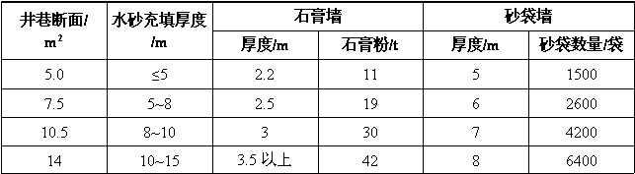
10.1.2.3 井筒、井底车场或石门发生爆炸时，在侦察确定没有火源，无爆炸危险的情况下，应派一个小队救人，另一个小队恢复通风。如果通风设施损坏不能恢复，应全部去救人。
10.1.2.4 爆炸事故发生在采煤工作面时，派一个小队沿回风侧、另一个小队沿进风侧进入救人，在此期间必须维持通风系统原状。
10.1.2.5 井筒、井底车场或石门发生爆炸时，为了排除爆炸产生的有毒、有害气体，抢救人员，应在查清确无火源的基础上，尽快恢复通风。如果有害气体严重威胁回风流方向的人员，为了紧急救人，在进风方向的人员已安全撤退的情况下，可采取区域反风。之后，矿山救护队应进入原回风侧引导人员撤离灾区。
10.1.2.6 处理爆炸事故，小队进入灾区必须遵守下列规定：
a）进入前，切断灾区电源，并派专人看守。
b）保持灾区通风现状，检查灾区内各种有害气体的浓度、温度及通风设施的破坏情况。
c）穿过支架破坏的巷道时，应架好临时支架。
d）通过支架松动的地点时，队员应保持一定距离按顺序通过，不得推拉支架。
e）进入灾区行动应防止碰撞、磨擦等产生火花。
f）在灾区巷道较长、有害气体浓度大、支架损坏严重的情况下，如无火源、人员已经牺牲时，必须在恢复通风、维护支架后方可进入，确保救护人员的安全。
10.1.3 煤与瓦斯突出事故救援
10.1.3.1 发生煤与瓦斯突出事故时，救护队的主要任务是抢救人员和对充满有害气体的巷道进行通风。
10.1.3.2 救护队进入灾区侦察时，应查清遇险、遇难人员数量及分布情况，通风系统和通风设施破坏情况，突出的位置，突出物堆积状态，巷道堵塞情况，瓦斯浓度和涉及范围，发现火源立即扑灭。
10.1.3.3 采掘工作面发生煤与瓦斯突出事故后，一个小队从回风侧、另一个小队从进风侧进入事故地点救人。
10.1.3.4 侦察中发现遇险人员应及时抢救，为其配用隔绝式自救器或全面罩氧气呼吸器，使其脱离灾区，或组织进入避灾硐室等待救护。对于被突出煤矸阻困在里面的人员，应及时打开压风管路，利用压风系统呼吸，并组织力量清除阻塞物。如需在突出煤层中掘进绕道救人时，必须采取防突措施。
10.1.3.5 发生突出事故时，应立即对灾区采取停电、撤人措施。在逐级排出瓦斯后，方可恢复送电。
10.1.3.6 灾区排放瓦斯时，必须撤出回风侧的人员，以最短路线将瓦斯引入回风道，排风井口50m范围内不得有火源，并设专人监视。
10.1.3.7 发生突出事故时，不得停风和反风，防止风流紊乱和扩大灾情。如果通风系统和通风设施被破坏，应设置临时风障、风门及安装局部通风机，逐级恢复通风。
10.1.3.8 因突出造成风流逆转时，应在进风侧设置风障，并及时清理回风侧的堵塞物，使风流尽快恢复正常。
10.1.3.9 瓦斯突出引起火灾时，应采用综合灭火或惰气灭火。如果瓦斯突出引起回风井口瓦斯燃烧、应采取控制风量的措施。
10.1.3.10 在处理突出事故时，必须做到：
a）进入灾区前，确保矿灯完好；进入灾区内，不准随意启闭电气开关和扭动矿灯开关或灯盖。
b）在突出区应设专人定时定点检查瓦斯浓度，并及时向指挥部报告。
c）设立安全岗哨，非救护队人员不得进入灾区；救护人员必须配用氧气呼吸器，不得单独行动。
d）当发现有异常情况时，应立即撤出全部人员。
10.1.3.11 处理岩石与二氧化碳突出事故时，除执行煤与瓦斯突出的各项规定外，还应对灾区加大风量，迅速抢救遇险人员。佩用负压氧气呼吸器进入灾区时，应戴好防烟眼镜。
10.1.4 水灾事故救援
10.1.4.1 矿山发生水灾事故时，救护队的任务是抢救受淹和被困人员，恢复井巷通风。
10.1.4.2 救护队到达事故矿井后，应了解灾区情况、水源、事故前人员分布、矿井有生存条件的地点及进入该地点的通道等，并分析计算被堵人员所在空间体积，O₂、CO₂、CH₄浓度，计算出遇险人员最短生存时间。根据水害受灾面积、水量和涌水速度，提出及时增大排水设备能力、抢救被困人员的有关建议。
10.1.4.3 救护队在侦察中，应探查遇险人员位置，涌水通道、水量、水的流动线路，巷道及水泵设施受淹程度，巷道冲坏和堵塞情况，有害气体（CH₄、CO₂、H₂S等）浓度及在巷道中的分布和通风状况等。
10.1.4.4 采掘工作面发生水灾时，救护队应首先进入下部水平救人，再进入上部水平救人。
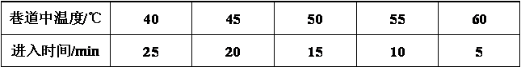
10.1.4.5 救助时，被困灾区人员，其所在地点高于透水后水位时，可利用打钻、掘小巷等方法供给新鲜空气、饮料及食物，建立通信联系；如果其所在地点低于透水后水位时，则禁止打钻，防止泄压扩大灾情。
10.1.4.6 矿井涌水量超过排水能力，全矿和水平有被淹危险时，在下部水平人员救出后，可向下部水平或采空区放水；如果下部水平人员尚未撤出，主要排水设备受到被淹威胁时，可用装有黏土、砂子的麻袋构筑临时防水墙，堵住泵房口和通往下部水平的巷道。
10.1.4.7 救护队在处理水淹事故时，必须注意下列问题：
a）水灾威胁水泵安全，在人员撤往安全地点后，救护小队的主要任务是保护泵房不致被淹。
b）小队逆水流方向前往上部没有出口的巷道时，应与在基地监视水情的待机小队保持联系；当巷道有很快被淹危险时，立即返回基地。
c）排水过程中保持通风，加强对有毒、有害气体的检测。
d）排水后进行侦察、抢救人员时，注意观察巷道情况，防止冒顶和底板塌陷。
e）救护队员通过局部积水巷道时，应采用探险棍探测前进。
10.1.4.8 处理上山巷道水灾时，应注意下列事项：
a）检查并加固巷道支护，防止二次透水、积水和淤泥的冲击。
b）透水点下方要有能存水及存沉积物的有效空间，否则人员要撤到安全地点。
c）保证人员在作业中的通信联系和退路安全畅通。
d）指定专人检测CH₄、CO、H₂S等有毒、有害气体和氧气浓度。
10.1.5 顶板事故救援
10.1.5.1 发生冒顶事故后，救护队应配合现场人员一起救助遇险人员。如果通风系统遭到破坏，应迅速恢复通风。当瓦斯和其他有害气体威胁到抢救人员的安全时，救护队应抢救人员和恢复通风。
10.1.5.2 在处理冒顶事故前，救护队应向冒顶区域的有关人员了解事故发生原因、冒顶区域顶板特性、事故前人员分布位置，检查瓦斯浓度等，并实地查看周围支架和顶板情况，在危及救护人员安全时，首先应加固附近支架，保证退路安全畅通。
10.1.5.3 抢救被埋、被堵人员时，用呼喊、敲击等方法，或采用探测仪器判断遇险人员位置，与遇险人员联系，可采用掘小巷、绕道或使用临时支护通过冒落区接近遇险者；一时无法接近时，应设法利用钻孔、压风管路等提供新鲜空气、饮料和食物。
10.1.5.4 处理冒顶事故时，应指定专人检查瓦斯和观察顶板情况，发现异常，应立即撤出人员。
10.1.5.5 清理大块矸石等压人冒落物时，可使用千斤顶、液压起重器具、液压剪、起重气垫等工具进行处理。
10.1.6 淤泥、黏土和流砂溃决事故救援
10.1.6.1 处理淤泥、黏土和流砂溃决事故时，救护队的主要任务是救助遇险人员，加强有毒、有害气体检查，恢复通风。
10.1.6.2 溃出的淤泥、黏土和流砂如果困堵了人员，应用呼喊、敲击等方法与他们取得联系，并及时采取措施输送空气、饮料和食物。在进行清除工作的同时，寻找最近距离掘小巷接近他们。
10.1.6.3 当泥砂有流入下部水平的危险时，应将下部水平人员撤到安全处。
10.1.6.4 开采急倾斜煤层，黏土和淤泥或流砂流入下部水平巷道时，救护工作只能从上部水平巷道进行，严禁从下部接近充满泥砂的巷道。
10.1.6.5 当矿山救护小队在没有通往上部水平安全出口的巷道中逆泥浆流动方向行进时，基地应设待机小队，并与进入小队保持不断联系，以便随时通知进入小队返回或进入帮助。
10.1.6.6 在淤泥已停止流动，寻找和救助人员时，应在铺于淤泥上的木板上行进。
10.1.6.7 因受条件限制，需从斜巷下部清理淤泥、黏土、流砂或煤渣时，必须设置牢固的阻挡设施，并制订专门措施，由矿长亲自组织抢救，设有专人观察，防止泥砂积水突然冲下；并应设置有安全退路的躲避硐室。出现险情时，人员立即进入躲避硐室暂避。在淤泥下方没有阻挡的安全设施时，严禁进行清除工作。
10.2 非煤矿山事故救援
10.2.1 火灾事故救援
10.2.1.1 灭火方法的选择
10.2.1.1.1 按灭火原理，常用的灭火方法有：
a）冷却法：使用各种水流、惰性气体、泡沫灭火。
b）覆盖法：用泡沫、沙子、泥土等覆盖灭火。
c）抑制法：用干粉、强水流、卤代烷等灭火。
d）窒息法：用高倍泡沫、快速气囊封堵巷道，设风墙阻绝火源。
e）其他方法：反风控制火势蔓延和火烟流向，撤除可燃烧物品，防止火势扩大。
10.2.1.1.2 在选择灭火方法时，指挥员应该考虑火灾的特点，发生地点、范围，以及灭火的人力、物力。一般情况下，应该尽量采用直接灭火法。
10.2.1.1.3 在下列情况下，应采用隔绝方法或综合方法灭火：
a）缺乏灭火器材或人员时。
b)难以接近火源时。
c）用直接灭火法无效或用直接灭火法对灭火人员有危险时。
采用隔绝窒息法灭火时，应待火焰已经熄灭和温度降低后，再打开风墙用直接法灭火。
10.2.1.2 灭火方法的具体要求
10.2.1.2.1 用水或卤代烷、泡沫或注浆的方法灭火时，应将回风侧人员撤出。
10.2.1.2.2 用水灭火时，必须具备下列条件：
a）水源明确。
b）水源、人力、物力充足。
c）有畅通的回风巷。
d）瓦斯浓度不超过2%。
10.2.1.2.3 采用隔绝法灭火时，必须遵守下列规定：
a）在保证安全的情况下，应尽量缩小封闭范围。
b）隔绝火区时，首先建造临时风墙，然后建造永久风墙。在有爆炸危险时，应先设置抗爆墙，在抗爆墙的掩护下，建造永久风墙。
10.2.1.3 处理井下火灾应遵循的原则
参照10.1.1执行，并应考虑非煤矿山特点采取措施。
10.2.2 水害事故救援
参照10.1.4执行，并应考虑非煤矿山特点采取措施。
10.2.2.1 地面水处理
分析地面水系与灾区水源的关系，积极处理可能导致灾情扩大的地面水系，采取疏干、截流等办法，防止地面水流向灾区。
10.2.3 冒顶、边坡及尾矿库事故救援
10.2.3.1 发生冒顶片帮事故后，救护队应配合现场人员一起救助遇险人员。如果通风系统遭到破坏，应迅速恢复通风。当有毒、有害气体威胁到抢救人员的安全时，救护队应积极抢救遇险人员和恢复通风。
10.2.3.2 在处理冒顶片帮事故前，救护队应向在附近地区工作的人员了解事故发生原因，冒顶、片帮地区地压特征，事故前人员分布位置，有毒、有害气体浓度等情况，并实地查看周围巷道支护情况，必要时加固有关巷道，保证退路畅通。
10.2.3.3 抢救人员时，用喊话、敲击等方法判断遇险人员位置，与遇险人员保持联系，要求他们配合救护工作。对于被埋、被堵的人员，应在支护好顶板的情况下，用掘小巷、绕道通过冒落区或使用矿山救护轻便支架穿越冒落区接近遇险者；一时无法接近时，应设法利用风管提供新鲜空气、饮料和食品。
10.2.3.4 在处理冒顶片帮事故过程中，应指定专人监测地压活动情况，监测有害、有毒气体浓度变化情况，发现异常，应立即撤出救护人员。
10.2.3.5 清理堵塞物时，使用工具要避免伤害遇险人员；遇有大块矿石、木柱、金属网、铁梁、铁柱等物压住遇险人员时，可使用千斤顶、液压起重器、液压剪、多功能钳、金属切割机等工具进行处理。
10.2.3.6 露天矿边坡坍塌或排土场滑坡事故救护处理时，救护队应快速进入灾区，侦察灾区情况，救助遇险人员；对可能坍塌的边坡进行支护，并要加强现场观察，保证救护人员安全；配合事故救护工程人员挖掘被埋遇险人员，在挖掘过程中应避免伤害被困人员。
10.2.3.7 尾矿库事故救护时，应通过查阅资料和现场调查了解以下情况：
a）尾矿库事故前实际坝高、库容、尾矿物质组成、坝体结构、坝外坡坡比。
b）尾矿库溃坝发生时间、溃坝规模、破坏特征。
c）溃坝后库内水体情况、坝坡稳定性情况。
d）遇险人员数量、可能的被困位置。
e）下游人员分布现状及村庄、重要设施、交通干线等。
10.2.3.8 尾矿事故救护时，救护队员应戴安全帽、穿救生服装、系安全联络绳，首先抢救被困人员，将被困人员转移到安全地点救护。
10.2.3.9 对坍塌、溃堤的尾矿坝进行加固处理，用抛填块石、打木桩、砂袋堵塞等方法堵塞决堤口。在挖掘抢救被掩埋人员过程中，要采用合理的挖掘方法，加强观察，不得伤害被埋困人员。
10.2.3.10 如果不能保证救护人员安全，应首先对尾矿库堤坝进行加固和水砂分流，保证救护人员和被困人员安全。
10.2.3.11 尾矿泥沙仍处于持续流动状态，对下游村庄、重要工矿企业、交通干线形成威胁时，应采取拦截、疏导、改变尾矿砂流向等办法，避免事故损失的扩大 。
10.2.3.12 在夜间实施尾矿坝事故救护时，救护现场充足的照明条件应得到保证。

10.2.4 爆破事故救援
10.2.4.1 炮烟中毒事故
a）处理爆破炮烟中毒事故时，救护队的主要任务是救助遇险人员，加强通风，监测有毒、有害气体。
b)对独头巷道、独头采区或采空区发生的炮烟中毒事故，在救护过程中，应分析并确认没有气体爆炸危险情况下，采用局部通风的方式，稀释该区域的炮烟浓度。
c）救护小队进入炮烟事故区域，应不间断地与救护基地保持通信联系。如果救护小队有1人出现体力不支或者呼吸器氧气压力不足的情况，全小队应立即撤出事故区域，返回基地。
10.2.4.2 炸药库意外爆炸事故
a）首先侦察爆炸现场的有毒、有害气体浓度，温度，巷道及硐室坍塌情况，爆炸前人员情况，以及爆炸事故发生后人员伤亡情况。救护指挥部制订救护计划，恢复矿井通风系统进行排烟通风。
b）救护小队佩用防护面具或全面罩呼吸器进入事故现场救助遇险人员，撤出尚未爆炸的爆破器材，控制并迅速扑灭因爆炸产生的火灾。
10.3 安全技术性工作
10.3.1 救护队佩用氧气呼吸器在井下从事的各项非事故性工作，均属安全技术工作。矿山救护队在实施安全技术工作时，应和矿山有关部门共同研究实施措施，并制订行动方案。
10.3.2 救护队排放瓦斯工作，应按下列规定进行：
a）对排放瓦斯措施，应逐项检查，符合规定后方可排放。
b）对已确定的措施和方案，应向参与救护人员进行贯彻落实。
c）排放前，应撤出回风侧人员，切断回风流电源，并派专人看守；如果回风侧有火区时，应进行认真检查，并予以严密的封闭。
d）进入瓦斯巷道的救护队员，必须佩用氧气呼吸器；在排放瓦斯过程中，应有专人检查瓦斯，排出的瓦斯与全风压风流混合处的瓦斯浓度不得超过1.5%，并要采用增阻或减阻的方法进行控制，逐段排放，严禁一风吹。
e）排放结束后，救护队应与现场通风、安监部门一起进行检查，待通风正常后，方可撤出工作地点。
10.3.3 救护队启封火区，必须按下列规定进行：
a）贯彻火区启封措施，逐项检查落实，制订救护队行动安全措施。
b）启封前，应检查火区的温度、各种气体浓度及密闭前巷道支护等情况；切断回风流电源，撤出回风侧人员；在通往回风道交叉口处设栅栏、警示标志；做好重新封闭的准备工作。
c）启封时，必须在佩用氧气呼吸器后采取锁风措施，逐段检查各种气体和温度，逐段恢复通风。有复燃征兆时，必须立即重新封闭火区；火区进风端密闭启封时，应注意防止二氧化碳等有害气体溃出。
d）启封后3天内，每班必须由救护队检查通风状况，测定水温、空气温度和空气成分，并取气样进行分析，只有确认火区完全熄灭时，方可结束启封工作。
10.3.4 救护队参加实施震动爆破措施时，应按下列规定进行：
a）按照批准的措施，检查准备工作落实情况。
b）佩带氧气呼吸器，携带灭火器和其他必要的装备在指定地点待机。
c）爆破30min后，救护队佩用氧气呼吸器进入工作面检查，发现爆破引起火灾应立即灭火。
d）在瓦斯全部排放完毕后，救护队应与通风、安监等部门共同检查，通风正常后，方可离开工作地点。
10.3.5 救护队参加反风演习，必须按下列规定进行：
a）按照批准的反风演习计划措施，逐项检查准备工作落实情况。
b）贯彻反风计划措施，并制订出救护队行动计划和安全措施。
c）反风前，救护队应佩带氧气呼吸器和携带必要的技术装备在井下指定地点值班，同时测定矿井风量和检查瓦斯浓度。
d）反风10min后，经测定风量达到正常风量的40%，瓦斯浓度不超过规定时，应及时报告指挥部。
e）恢复正常通风后，救护队应将测定的风量、检测的瓦斯浓度报告指挥部，待通风正常后方可离开工作地点。

10.4 医疗急救
10.4.1 救护队必须配备急救器材和训练器材，并应符合表13、表14的规定。
10.4.2 矿山救护队指战员必须熟练掌握现场急救常识及处理技术，主要内容有：伤员的伤情检查和诊断，常用医疗急救器材的使用方法及人工呼吸，以及胸外心脏挤压，止血、包扎、骨折固定、伤员搬运等。
10.4.3 救护队应将急救常识和现场急救处理技术的培训纳入到每年度的复训中，并进行考核。
10.4.4 救护队在医疗救护人员没有到达现场之前，应采取适当的急救措施：
a）检查现场是否安全。观察周围环境，确保抢救人员和伤员的安全。不要轻易移动伤员。
b）人体隔离防护。在接触伤员以前，要使用合适的个人防护用具。
c）分析受伤机理。了解伤员受伤的原因以及体检的阳性特征。
d）确定受伤人数。依据受伤者的伤病情况，按轻、中、重、死亡分类，分别以“红、黄、蓝、黑”的伤病卡作出标志，置于伤病员的左胸部或其他明显部位，便于医疗救护人员辨认并及时采取相应急救措施。
e）固定脊椎。怀疑脊椎受伤，应先固定头部。
f）技术处理。根据伤情的特点，采取相关的处理技术。
g）伤员搬运。不同的伤势，应采用不同的搬运方法。

表13 救护中队急救器材基本配置清单
表14 小队急救药品基本配备清单
10.4.5 救护队应以最快的速度，把伤员移交给到达现场的医疗救护人员。医疗救护人员对伤员再进行必要的技术处理后，需提供医疗文书一式二份，一份向抢救指挥部提交，一份向接纳伤员的医疗机构提交。搬运危重伤员时必须由医疗救护人员护送。
10.4.6 有害气体中毒伤员的抢救措施：
a）当感到有刺激性气体，有臭鸡蛋气味或有毒气体中毒症状产生时，除应立即向调度室汇报外，所有人员应立即戴好防护装置迅速将中毒人员抬离现场，撤到通风良好而又比较安全的地方，并就地立即进行抢救。
b）对中、重度中毒的人员应立即给予吸氧、保暖，严重窒息者，应在给予吸氧的同时进行人工呼吸。
c）有因喉头水肿致呼吸道阻塞而窒息者，医疗救护人员应速用环甲膜穿刺术，以确保呼吸道畅通。
d）若呼吸和心跳停止时，应立即进行心肺复苏。
e）昏迷伤员可予针灸，针刺人中、内关、合谷等穴位，以促其苏醒。
f）快速转送至医院进行综合救治。
10.4.7 溺水伤员的抢救措施：
a）立即将溺水者救至安全、通风、保暖的地点，首先清除口鼻内的异物，确保呼吸道的通畅。将救起的伤员俯卧于救护者屈曲的膝上，救护者一腿跪下，一腿向前屈膝，使溺水者头向下倒悬，以利于迅速排出肺内和胃内的水，同时用手按压背部做人工呼吸。
b）如上述抢救效果欠佳，应立即改为俯卧式或口对口人工呼吸法，至少要连续做20min不间断；然后再解开衣服检查心音，抢救工作不要间断，直至出现自主呼吸才可停止。
c）心跳停止时，应立即采取心肺复苏术。
d）呼吸恢复后，可在四肢进行向心按摩，促使血液循环的恢复；神志清醒后，可给热开水喝。
e）经过抢救后，应立即转运至医院进行综合治疗。
10.4.8 触电伤员的抢救措施：
a）立即切断电源，或以绝缘物将电源移开，使伤员迅速脱离电源，防止救护者触电。
b）将伤员迅速移至通风安全处，解开衣扣、裤带，检查有无呼吸、心跳。若呼吸、心跳停止时，应立即进行心脏按压和口对口人工呼吸术以及输氧等抢救措施。
c）抢救同时可针刺或指掐人中、合谷、内关、十宣等穴，以促其苏醒。
d）轻型伤员可给予保暖，对烧伤、出血及骨折等症，应给予及时的包扎、止血及骨折固定。
e）病情稳定后，迅速转运出井至医院进行综合治疗。
10.4.9 烧伤伤员的抢救措施：
a）首先应使伤员迅速脱离灼热物体及现场，尽快设法以就地翻滚、按压、泼水等方法扑灭伤员身上的火，力求尽量缩短烧伤时间。
b）立即用冷水直接反复泼浇伤面，若有可能可用冷水浸泡5min~10min，彻底清除皮肤上的余热，以减轻伤势和疼痛，少起水疱，降低伤面深度。
c）脱衣困难时，应快速将衣领、袖口、裤腿提起，反复用冷水浇泼，待冷却后再脱去伤员的衣服，用被单或毯子包裹覆盖伤面和全身。
d）衣服和皮肉贴住时，切勿强行拉扯，可先用剪子剪开粘连周围的衣服，再进行包扎。水泡不应弄破，焦痂不应扯掉。烧伤创口不应涂任何药物，只需用敷料覆盖包扎即可。
e）检查有无并发症，如有呼吸道烧伤，面部五官烧伤，CO中毒、窒息、骨折、脑震荡、休克等并发症，要及时予以抢救处理。
f）转运要快速，少颠簸，途中应有医护人员照顾，随时注意预防窒息和休克的发生。
10.4.10 休克伤员的抢救措施：
a）将伤员迅速撤至安全、通风、保暖的地方，松解伤员衣服，让伤员平卧或两头均抬高30°左右，以增加血流的回心量，改善脑部血流量。
b）清除伤员呼吸道内的异物，确保呼吸道的畅通。
c）迅速找出休克原因，尽力予以祛除，出血者立即止血，骨折者迅速固定，剧痛者予以止痛剂，呼吸心跳停止者应立即进行心脏按压及口对口人工呼吸。
d）保持伤员温暖，有可能时可让伤员喝点热开水，但腹部内脏损伤疑有内出血者不能喝水。也可针刺或用手掐人中、合谷、内关、十宣等急救穴位，以促其苏醒。
e）针对休克的不同的病理生理反应及主要病症积极进行抢救，尽量制止原发病的继续恶化。出血性休克应尽快止血、输液、输氧等。不可过早使用升压药物，以免加重出血。
f）经抢救，休克症状消失，伤员清醒、血压、脉律相对稳定时才可运送。运送途中应继续输液、输氧、并时刻注意伤员的呼吸、脉搏、血压的变化。昏迷伤员运送时面部应偏向一侧，以防呕吐物阻塞呼吸道。
10.4.11 昏迷伤员的抢救措施：
a）立即将伤员撤至安全、通风、保暖的地方，使其平卧，或两头抬高30°，以增加血流的回心量，改善脑部血流量。解松衣扣，清除呼吸道内的异物，可给热水喝。呕吐时头应偏向一侧，以免呕吐物吸入气管和肺内。
b）可针刺或指掐人中、内关、合谷、十宣等穴位，以促其苏醒。
c）迅速转送至医院进行救治。
10.4.12 常用的止血方法：
a）加压包扎止血法。适用范围：小静脉出血、毛细血管出血，头部、躯干、四肢以及身体各处的伤口均可使用。
b）指压止血法。适用范围：头面部、四肢部位出血。
c）止血带止血法。用加压包扎法止血不能奏效的四肢大血管出血，应及时采用止血带止血，并要标记止血带止血部位和时间，每60~90min放松一次。适用范围：受伤肢体有大而深的伤口，血液流动速度快；多处受伤，出血量大；受伤同时伴有开放性骨折；肢体完全离断或部分离断；受伤部位可见喷血。
10.4.13 常用的包扎方法：
10.4.13.1 三角巾包扎法。
a）头部包扎法：底边齐眉，沿耳上方拉向脑后，将顶角从头顶拉向脑后，两底角压住顶角，再绕至前额部打结。
b）单眼包扎法：将三角巾折成四横指宽的布条，斜盖在伤员眼上。三角巾长度的1/3向上，2/3向下。下部的一端从耳下绕到脑后，再从另一只耳上绕到前额，压住眼上的一端，然后将上部的一端向外翻转，向脑后拉紧，与另一端相遇打结。
c）下腹部置碗包扎法：在伤口上放置一只小碗（或代用品），三角巾顶角向下从会阴部拉向腰后，底边横放在腹部，两底角在腰后与顶角打结。
d）胸部包扎法：底边放在伤侧胸部，顶角拉过肩到背后，与左右底角在背后打结。
e）手足部包扎法：将手（足）掌心向下放在三角巾中央，手（足）指（趾）朝向三角巾的顶角，底边横向腕（踝）部把顶角折回，两底角分别围绕手（足）掌左右交叉压住顶角之后，在腕（踝）部打结。最后顶角折回固定好。
f）膝（肘）关节包扎法：根据伤口的情况，把三角巾折成适当宽度，使之成为带状，然后把它的中段斜放在膝（肘）部的伤处，两端向膝（肘）后交叉，再绕到膝（肘）前外侧打结固定。
10.4.13.2 绷带包扎法。
a）环形包扎法：多用于圆柱形部位短部位的包扎。
b）螺旋包扎法：用于肢体周径近似均等部位较长距离的包扎。
c）螺旋反折包扎法：用于肢体周径悬殊部位的较长距离的包扎。
d）“8”字形包扎法：主要用于关节部位的包扎。
10.4.14 常用的骨折固定方法。
10.4.14.1 前臂固定法：选用长度与前臂相当的，宽6cm的小夹板两块，用绷带包好后夹住前臂，用绷带固定四道或缠绕固定，然后用三角巾或绷带将前臂悬吊在胸前。
10.4.14.2 肱骨骨折固定法：用两块长度与上臂适宜，宽6cm的小夹板，缠绕上绑带之后，放在上臂内外两侧固定好，然后把前臂屈曲固定在胸前。
10.4.14.3 大腿骨折固定法。
a）夹板固定法：用长度从腋下到踝部宽12cm及长度从腹股沟到足底宽8cm的木板各一块，缠绕绷带后，在踝、膝、髋部加垫，放在伤肢内外两侧，再用双股绷带或三角巾分5~7处固定好。
b）利用健肢固定法：将伤肢与健肢伸直并拢，在两侧踝关节、小腿中段、膝关节 、大腿上段和髋关节处用双股绷带或布条等将两下肢分5段扎紧固定。
10.4.14.4 小腿骨折固定法。
a）利用健肢固定法：固定方式 同大腿骨折相似。两下肢并拢，分别在踝、膝、大腿中段以三角巾或绷带固定。
b）夹板固定法：用长80cm，宽约1cm的小夹板2块固定，方法与大腿骨折固定相似。
10.4.14.5 脊柱骨折固定法：对有脊柱骨折的伤员，多用“T”形夹板固定。用长约75cm和长60cm，宽8cm，厚约2cm的夹板各一块，绑成“T”字形，固定于双肩与脊柱上。
10.4.15 常用的搬运方法。
a）平托法：将担架放在病人的一侧，搬运者3~4人蹲在病人的另一侧，两手分别托住头部、肩背部、髋臀部、双下肢，然后动作一致地将伤员托起，平放在担架上，并用2条绷带将伤员固定在担架上。此方法适用于脊柱骨折、颅脑损伤等重伤员。
b）翻滚法：搬运者双手伸入伤员的头部、前胸部、腹部、髋部、膝关节部，然后动作一致地将伤员翻滚在担架上，伤员应仰卧。此方法适用于脊柱骨折，颅脑损伤等重伤员。
c）颈椎骨折搬运法：一人专门牵引头部，不使头部左右转动，用平托法搬运到担架上，再用专制的小沙袋2只或就地取材用毛巾、衣服折叠成小枕头，塞在伤员的颈部两侧，以防止搬运时头部左右摆动造成脊髓损伤。
d）骨盆骨折搬运法：用2块三角巾对叠四层，在骨盆部做环行包扎固定后，再用平托法搬运到担架上。
e）胸部损伤搬运法：胸部损伤的伤员，均有呼吸困难的症状，搬运时应让伤员上半身靠起，呈端坐位，这样能减轻呼吸困难的症状。在平托搬运时，托头部的人应将伤员的上半身托高搬到担架上，使伤员上半身靠起。




